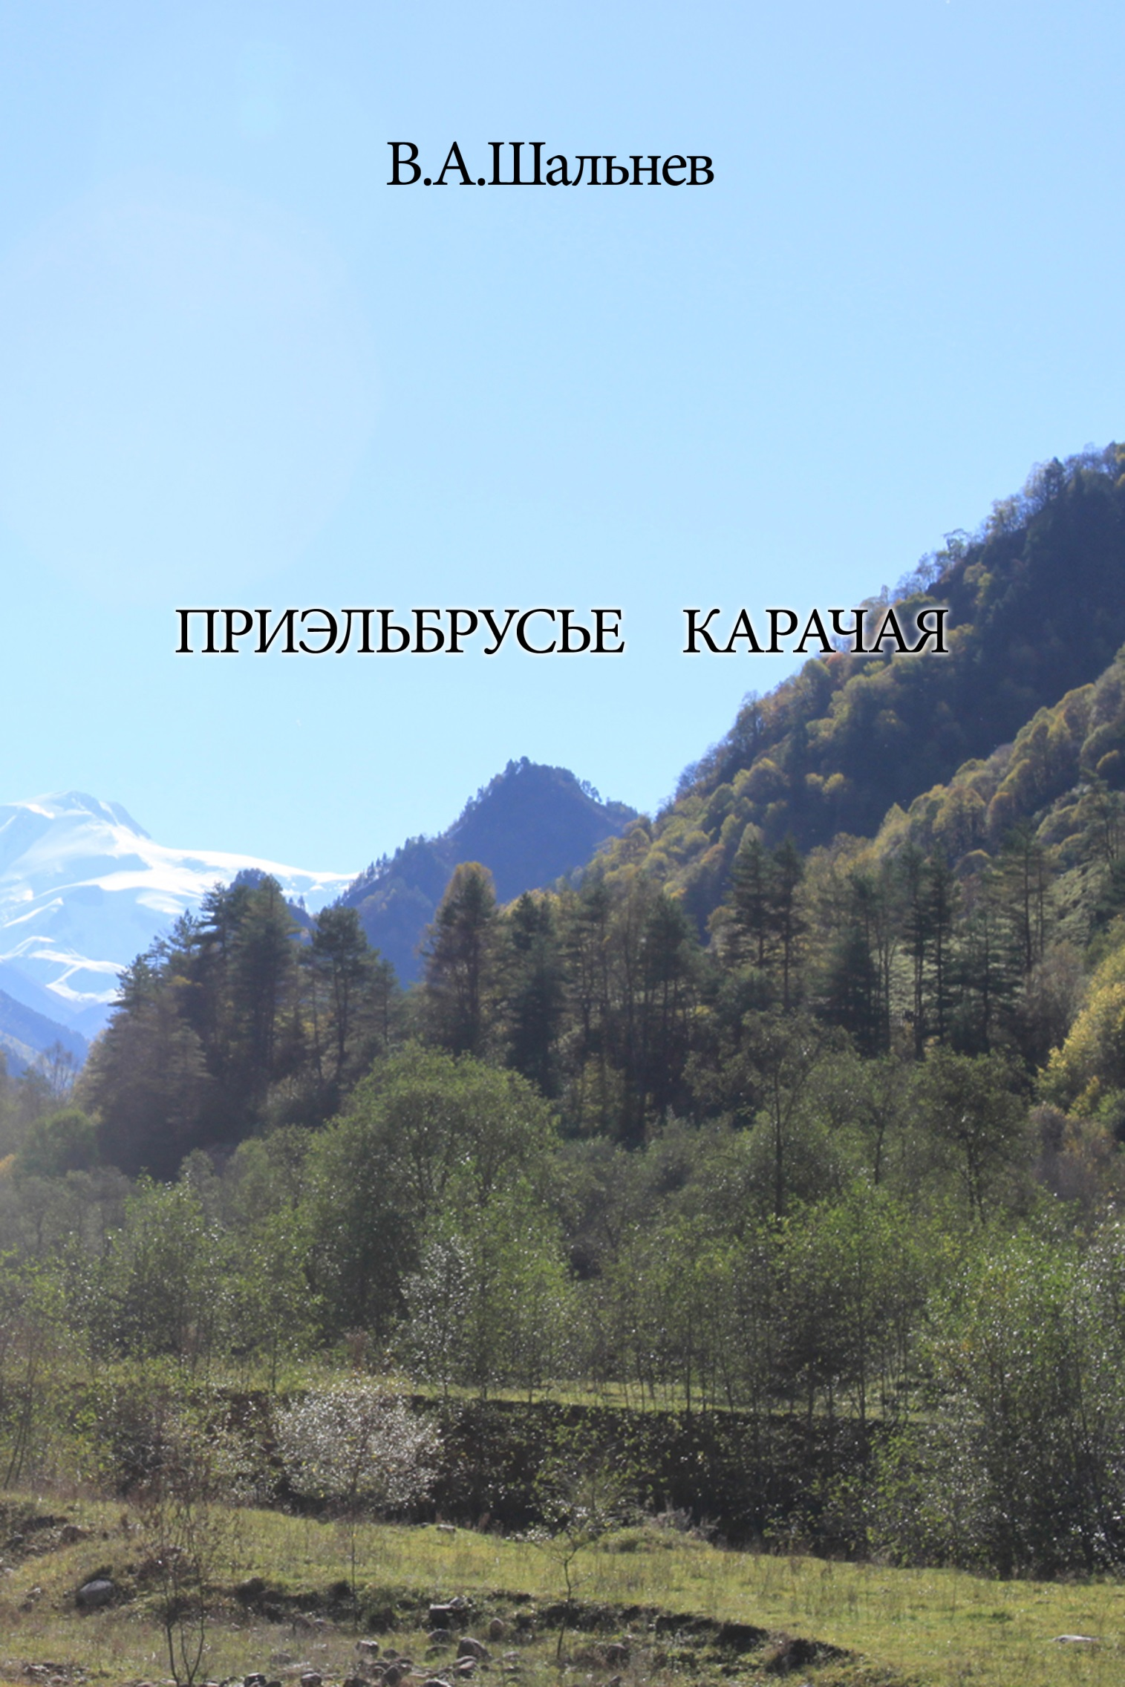
Любимой внучки
Анастасии (Атюши) Шальневой –
посвящается

Здесь будет все: пережитое
И то, чем я еще живу,
Мои стремления и устои,
И виденное наяву
Б.Пастернак

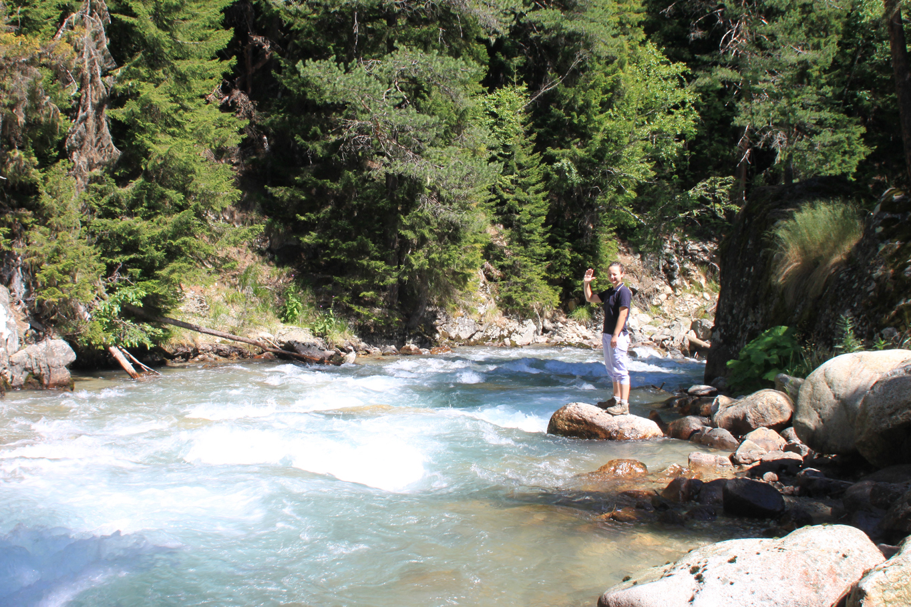

Муза странствий и путешествий, подаренная древним грекам богами Олимпа, есть у каждого человека. Любознательные капитаны дальних плаваний, купцы, военные, натуралисты-исследователи, туристы и просто любители природы оставили после себя заметки и записи, отразив в них впечатления и воспоминания о странствиях, которые поэт Саади называл "чекан своей души". Ибо они приобретают значительный смысл, насыщая нас знаниями, открывая нам красоту природы, давая толчок нашему воображению, позволяя узнавать "в каждой луже - запах океана, в каждом камне - веянье пустынь".
Сотни тысяч людей ищут свою точку соприкосновения с реальной природой, ее красотами и самобытностью. Современная реклама знакомит со многими интересными уголками природы гор Северного Кавказа - Домбаем, Приэльбрусьем, Цеем и Архызом. Сюда приезжает большое количество экскурсантов. Поэзия же природы требует спокойствия и тишины в понимании своей красоты.
На Северном Кавказе сохранились еще такие места, где природа, разумно обустроенная человеком, сохранила свою уникальность и красоту первого дня творения. Например, район верховий Кубани Карачаево-Черкесской республики, который у любителей поэзии природы получил собирательное название - Приэльбрусье Карачая.
Константин Паустовский писал, что человек должен быть верен своей музе дальних странствий и путешествий, потому что каждое путешествие – это проникновение в область значительного и прекрасного. В природу надо входить, как входит каждый, даже самый слабый звук в общее звучание музыки.

Случайно на ноже карманном
Найди пылинку дальних стран –
И мир опять предстанет странным,
Закутанным в цветной туман
А.Блок

Кавказ был весь как на ладони
И весь как смятая постель,
И лед голов синел бездонней
Тепла нагретых пропастей
Б.Пастернак

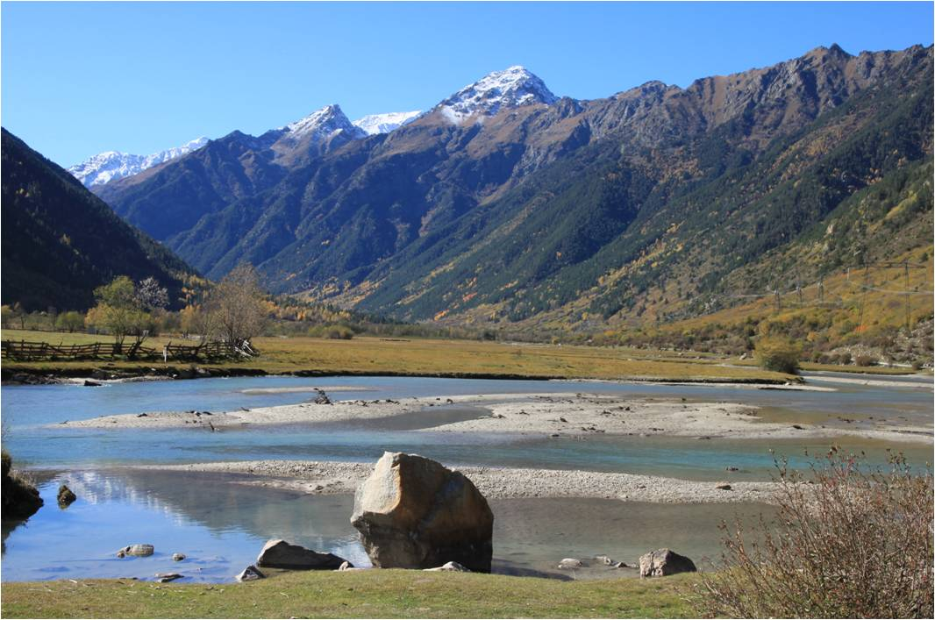
Верхнеучкуланская котловина древнего ледникового озера

На топографической карте верховий Кубани рисунок речной сети напоминает оленьи рога, ветвистость которых усиливается при движении на юг, к Главному Кавказскому хребту. Два основных истока – Уллукам и Учкулан с большим количеством притоков образуют реку Кубань, где и начинается Приэльбрусье Карачая. Речные долины подчеркивают особенности расположения горных хребтов. На юге этого края амфитеатром протянулась гряда Главного Кавказского хребта с вершинами Чиринкол(3528м), Далар(3988м), Трапеция(3783м), Гвандра(3984), Гондарай(3553м).
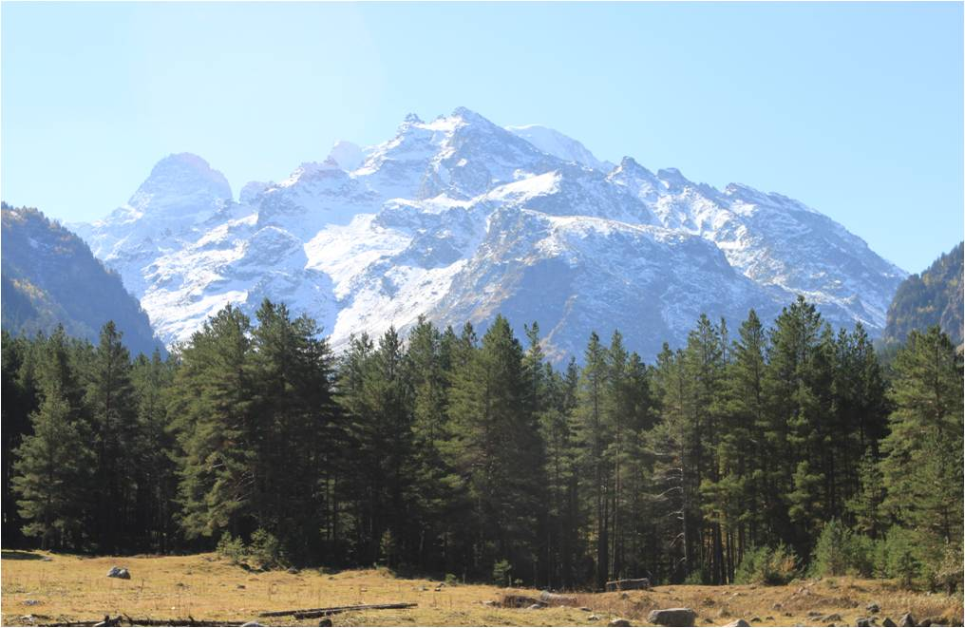
Вершины Главного Кавказского хребта – Трапеция и Далар.
На север простирается Боковой хребет, разделенный речными долинами на отдельные блоковые массивы. На востоке он замыкается Эльбрусским массивом (5642м), далее на запад вершины Чатбаши (3766м), Ак (4796м), Курша (3870м), Нахар (3784м).
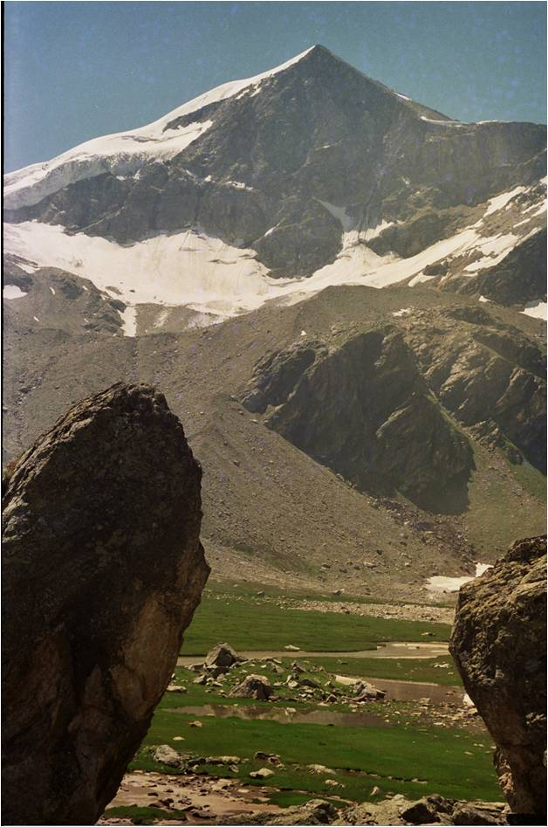
В рельефе широкое распространение получили постгляциальные формы древних оледенений: троговые долины, морены, ледниковые цирки, кары, карлинги или пирамидальные вершины. Древних оледенений было три – Картджуртское, когда длина ледников достигала 47-48км, Учкуланское с длиной ледников до 32 км и самое маленькое Гондарай-Махарское - до 16км. Современные ледники сохранились лишь на Главном Кавказском хребте.
Северную часть занимает Передовой хребет, имеющий широтное простирание. От Бокового хребта он отделяется Южно-Юрской депрессией, где сформировались долины рек Уллухурзук(большой Хурзук) и Уллукам(большое ущелье). Другие авторы относят ее к восточной части Архызско-Загеданской депрессии. В долинах рек произрастают хвойные (сосново-пихтовые) леса с обилием березы. В долине Узункола сохранилась последняя роща пихтовых лесов. Далее на восток, за Эльбрусом пихта уже не растет. В высокогорьях произрастают субальпийские и альпийские луга, используемые карачаевцами как летние пастбища.
Вершина Ак Бокового хребта
Началом Приэльбрусского Карачая можно назвать камень Карчи. По преданиям народного эпоса после нашествия Тимура в начале ХУ века сюда пришел основатель карачаевского этноса Карча со своей семьей. У этого камня он распределил земли Верховий Кубани между своими соратниками, разрешив «владеть ими до скончания веков». Эти земли по завету Карчи передавались по наследству внутри одной семейной фамилии, называемой тийре.
Святой камень долгое время считался пришельцем из космоса, остатком небесного метеорита, поэтому он формировал сакральное место геокультурного пространства жизни карачаевского народа, «карачаевскую Мекку». Скорее всего камень Карчи был принесен ледником в эпоху самого крупного Картджуртского оледенения, «язык» которого доходил по Кубани до ущелья реки Худес. Это кусочек лавы вулкана Эльбрус, застывшего на его склоне после извержения.
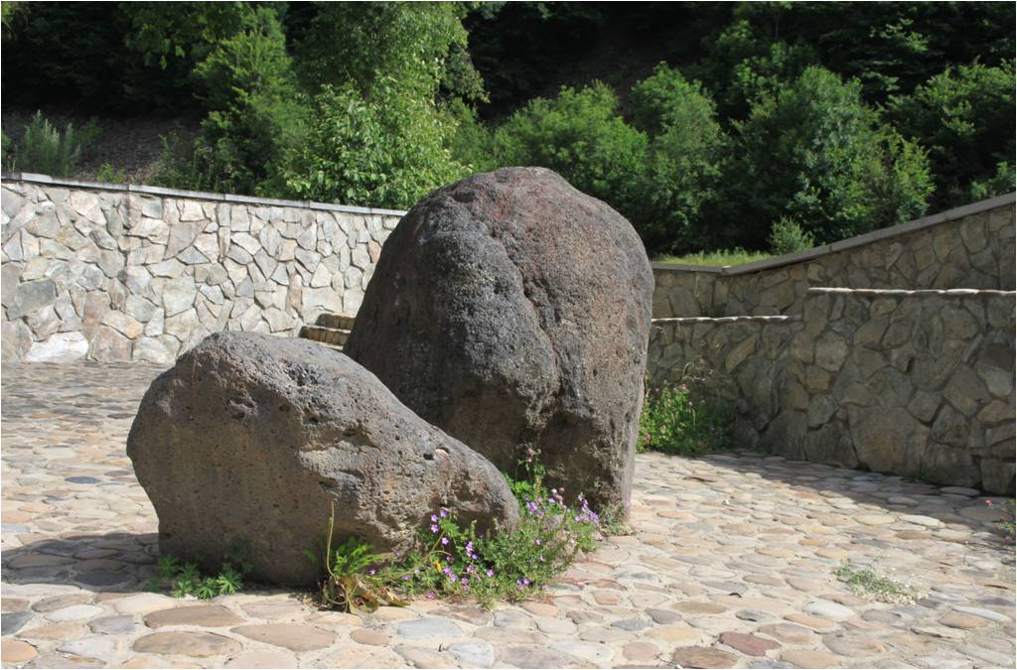
Камень Карчи – начало Приэльбрусского Карачая
Далее на юг по течению Кубани возникли и первые селения (аулы) карачаевцев – Карт-Джурт, Учкулан и Хурзук, которые являются для Карачая, мнению У.Д.Алиева, тем же, что «Киев представляется для русских». Аул Карт-Джурт – первое поселение. Переводится как «старая родина». Еще его называют Картчаюрт или селение Карчи. Здесь сохранились старые могильники: остатки грбниц, «домов мертвых», называемых «кешене» и полусклеп князей Крымшамхаловых. Первые мусульмаские захоронения относятся к ХУ11 веку.

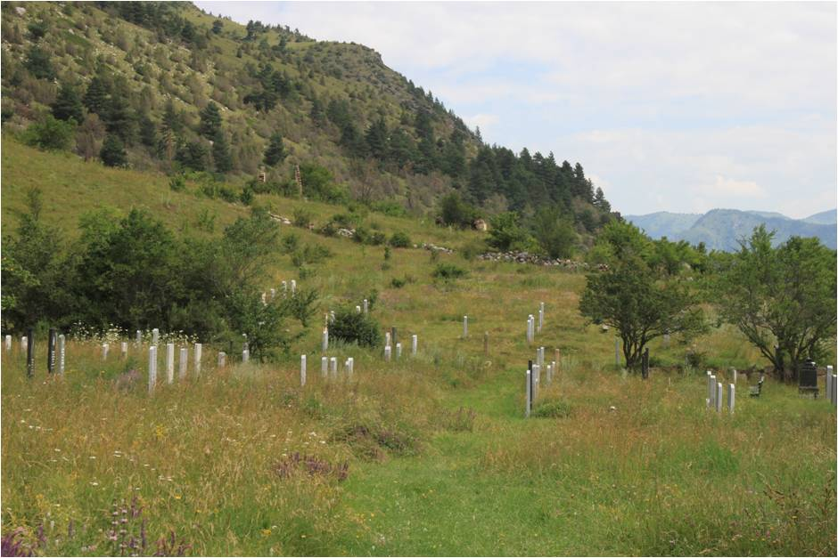
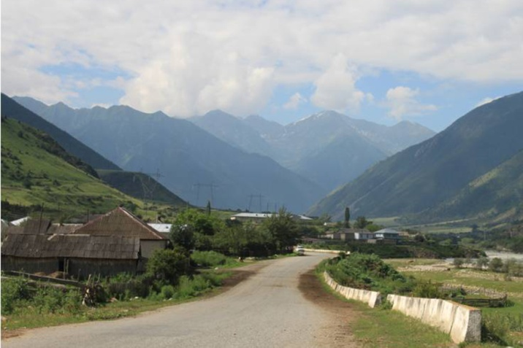
Дорога в Карт-Джурт
Южнее по до лине Кубани располагается аул Учкулан, что в переводе означает «три долины». По другой версии как «третий товарищ»(третий аул по очереди застройки). Здесь на слиянии рек возникла обширная горная котловина с большим количеством в году солнечных дней, даже зимой. В ауле сложился и в какой-то степени сохранился до наших дней родовой принцип расселения. Исторически здесь сформировалось более 30 тийре, которые дали основной перечень современных карачаевских фамилий.

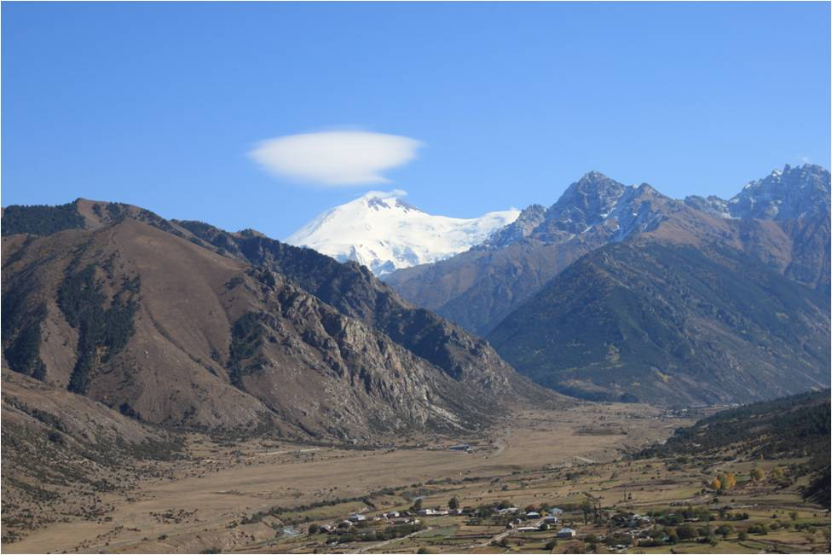
Учкуланская котловина. Слева видна долина реки Уллухурзук, берущая начало с Эльбрусских ледников
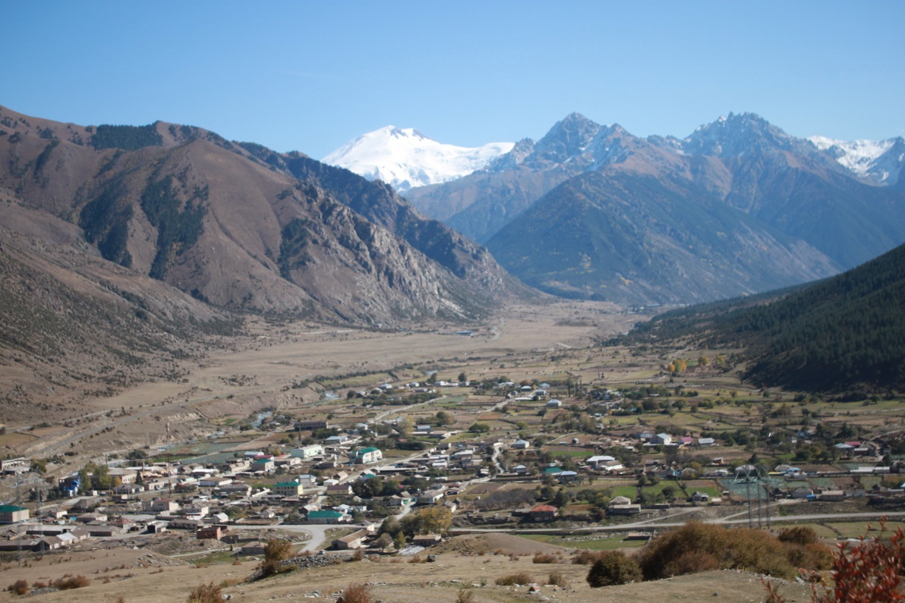
Аул Учкулан под сенью Эльбруса
В конце Х1Х века в ауле была построена первая в Карачае светская школа с пятилетним сроком обучения. Сейчас старое здание усилиями директора школы Сосланбека Джанибекова отреставрировано и здесь создан музей карачаевской истории и культуры. Первая экспозиция посвящена событиям Великой Отечественной войны, жителям республики и аула Учкулан, которые героически сражались на фронтах войны. Вторая экспозиция воссоздает убранство карачаевской сакли с деревянной кроватью (орундукъ), где спал глава семьи. Возле стены находится пристенный очаг – оджак, с чугунными котлами для приготовления пищи, тарой для айрана и сыра. В третьем зале показаны предметы быта.
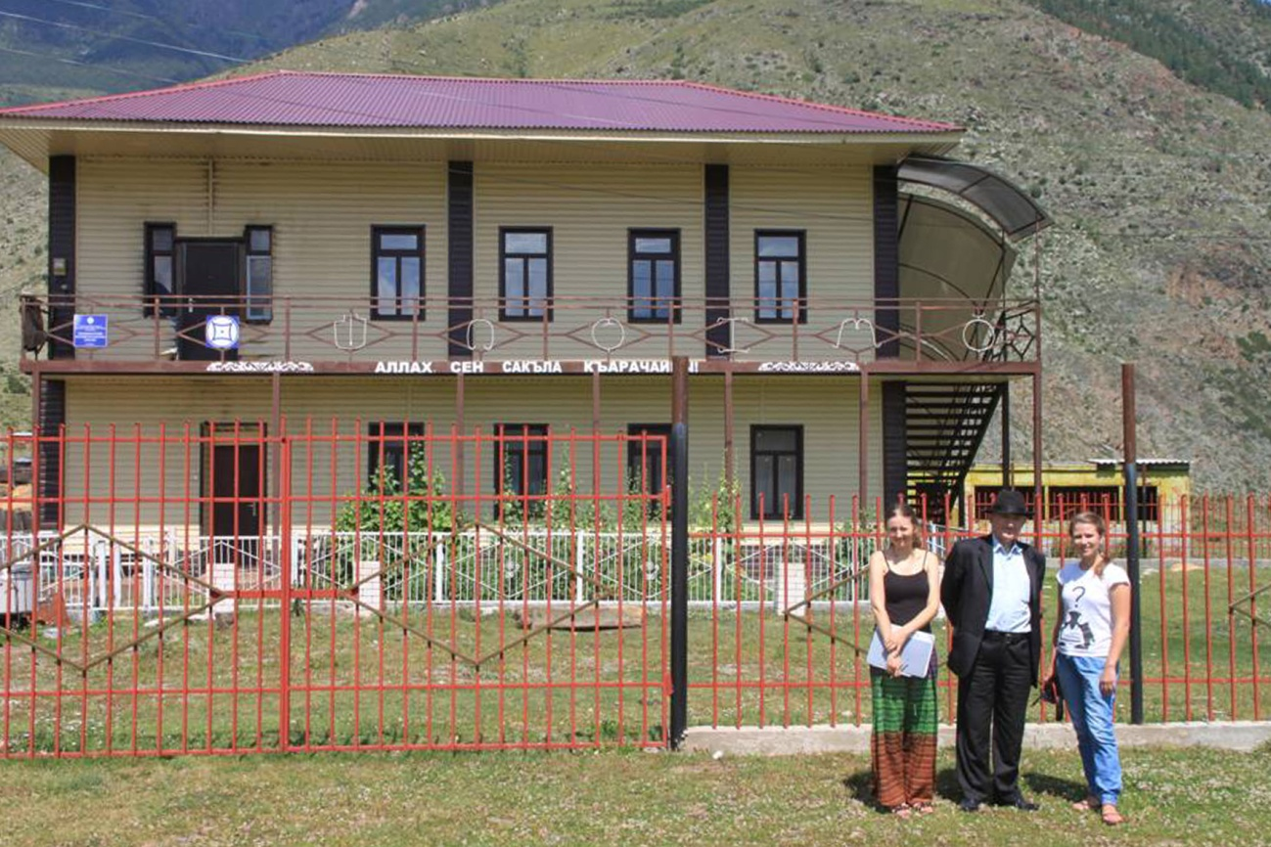
Музей карачаевской истории и культуры в Учкулане.
В центре Сосланбек Джанибеков с аспирантами СКФУ

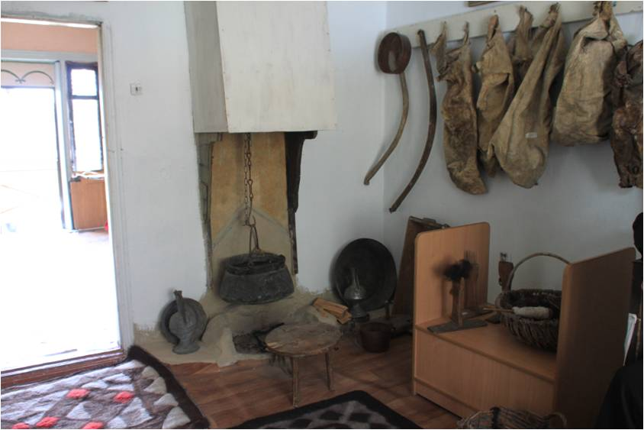
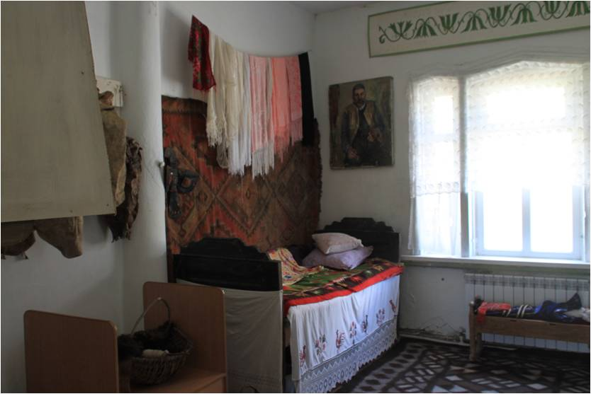
Реконструкция убранства карачаевской сакли

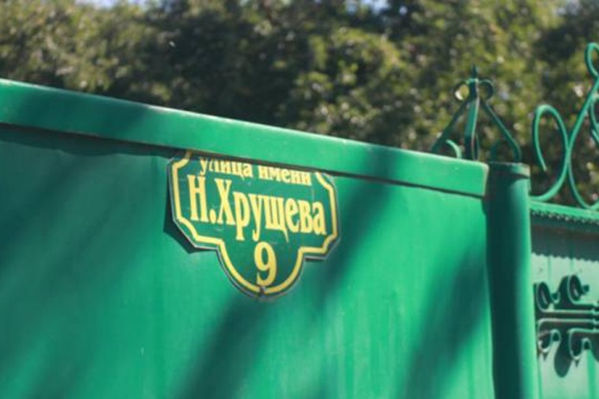

Благодарные жители Верхнего Учкулана назвали одну из улиц именем Н.С.Хрущева, который подписал указ о их возвращении на историческую родину.

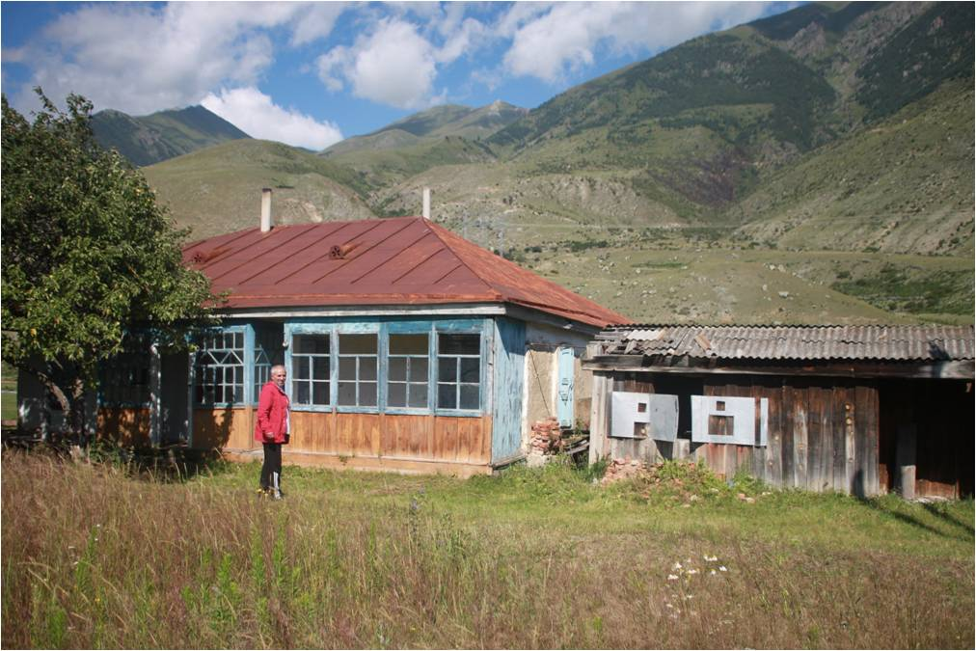
Дом Тамбиевых. Был построен во второй половине ХIХ век

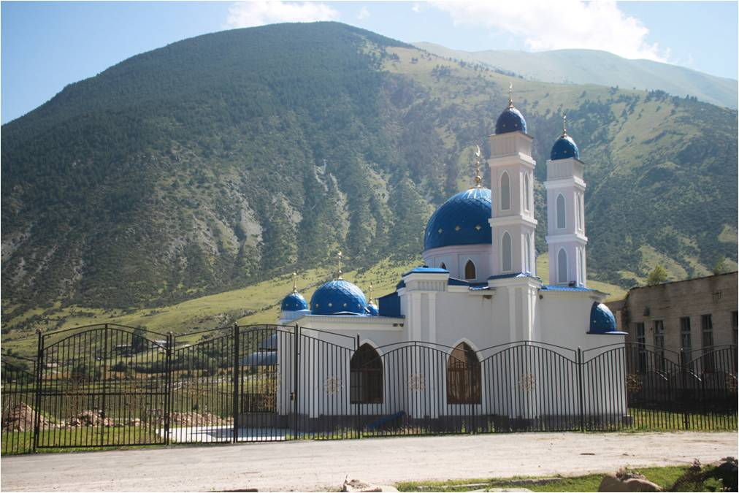
Новая мечеть в Учкулане

Аул Хурзук построен на правом берегу Уллукама, при впадении в него реки Уллухурзук. Он второй по времени образования и находится, как говорят местные жители, на груди Эльбруса. В переводе означает «сверхчеловеческий род». По другим источникам его название произошло от искаженного названия Гурзуф крымских татар. Здесь лучше всего сохранились традиционные карачаевские жилые дома из цельных сосновых брёвен, а также зимние и летние коши на пастбищах с крышами крытыми дерном. Это традиционные постройки ХУI – ХУII веков. Как шутят карачаевцы, у них скот пасется даже на крышах домов. К сожалению все эти исторические артефакты карачаевской культуры в плачевном состоянии и могут исчезнуть навсегда.
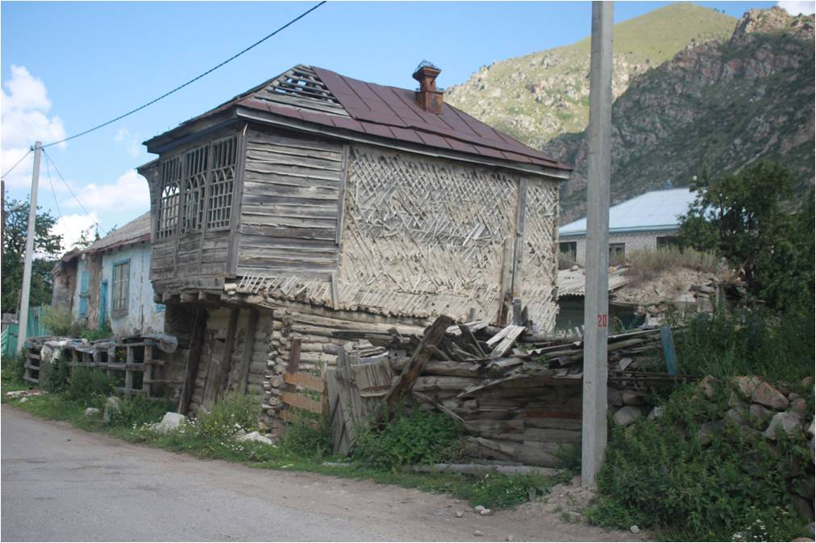Традиционный дом ХIХ век

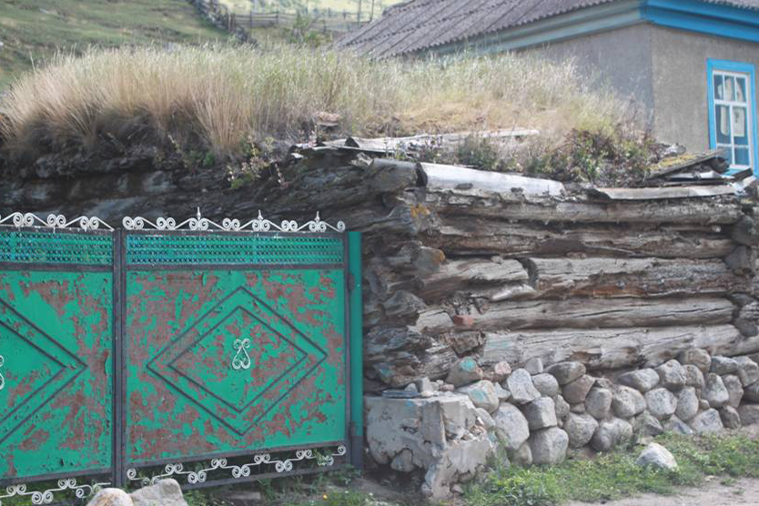
Стиль хозяйственной постройки ХУI века

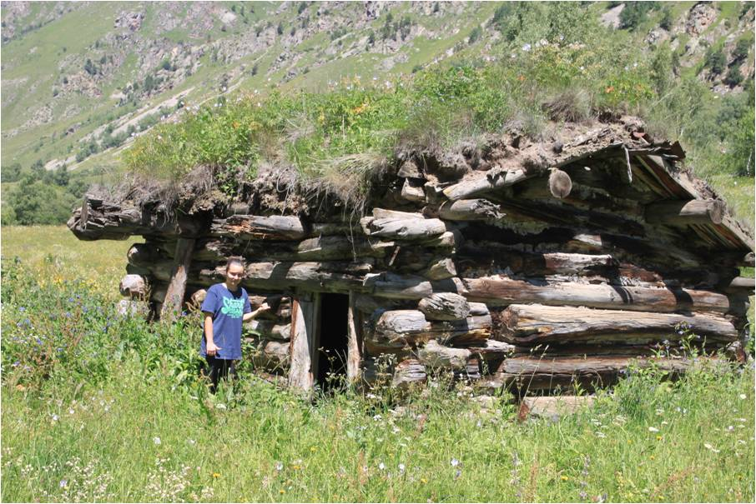
Зимний карачаевский кош. Постройка XVII – XVIII вв

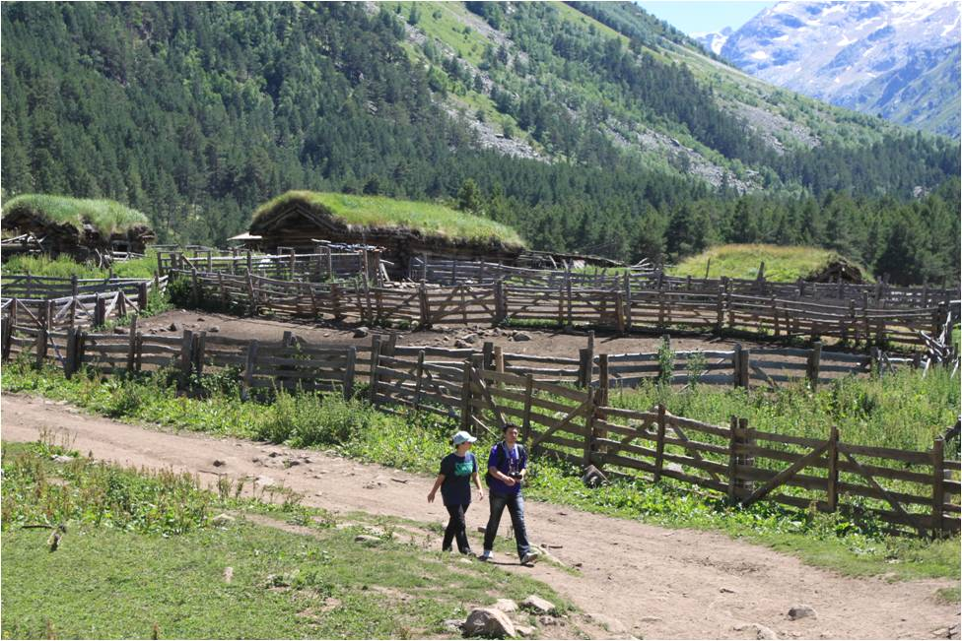

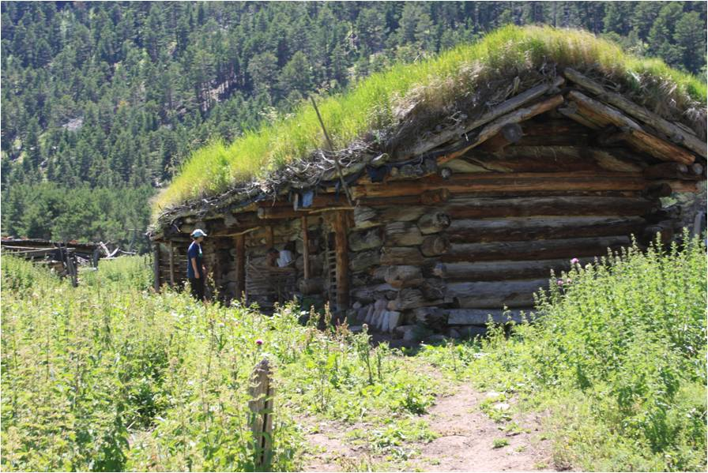
Летние родовые коши в долине реки Уллукама

На левом берегу Уллукама, у аула Хурзук находится священный источник шиих-су (в переводе с карачаевского - хорошая вода). Вода в нем считается целебной, продлевающей жизнь.

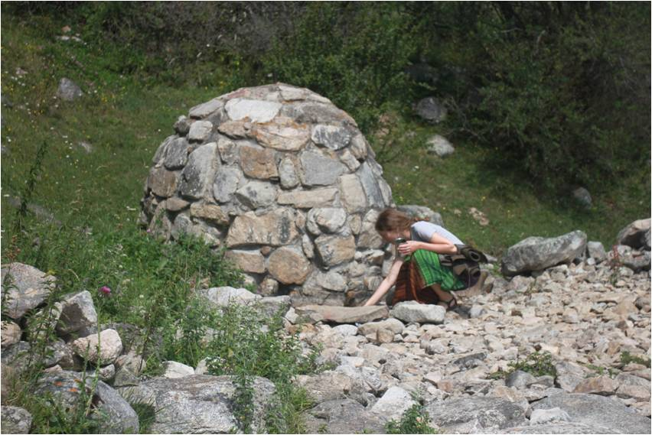Священный источник шиих-су

Там, где в реку Уллукам впадает Узункол, на высоком мысу междуречья сохранились аланские захоронения.

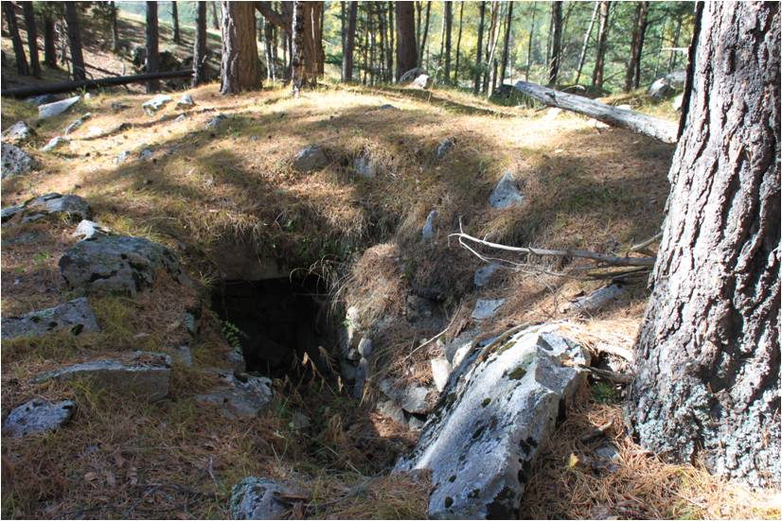
Древние могильники

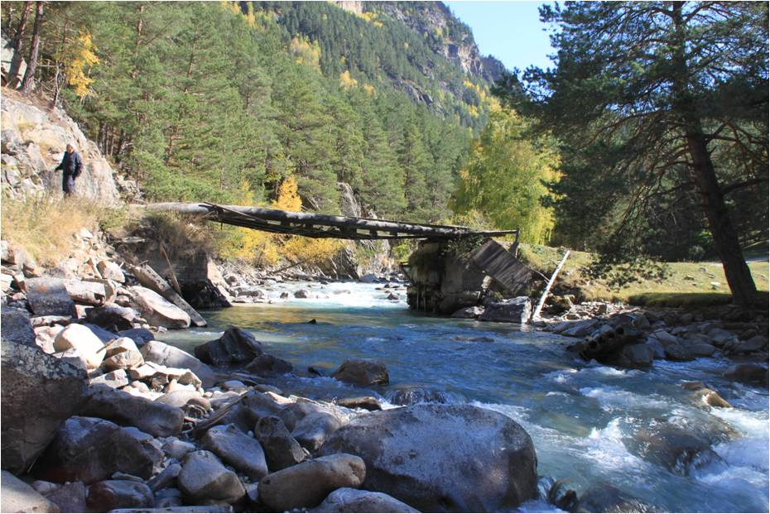
Мост через реку Уллукам к аланскому городищу
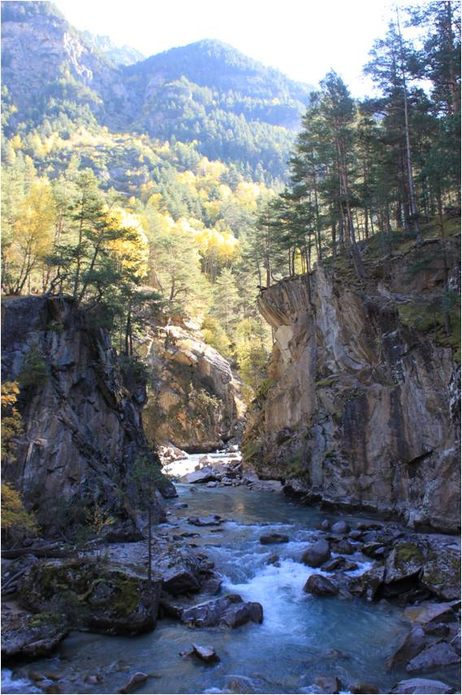

Древнее поселение было хорошо защищено природными преградами. Севернее находится Большой Карачаевский каньон, «пропиленный» рекой Уллукам в серых гранитах. С запада оно обрамлялось долиной реки Узункол, с востока – рекой Уллукам.

Большой Карачаевский каньон

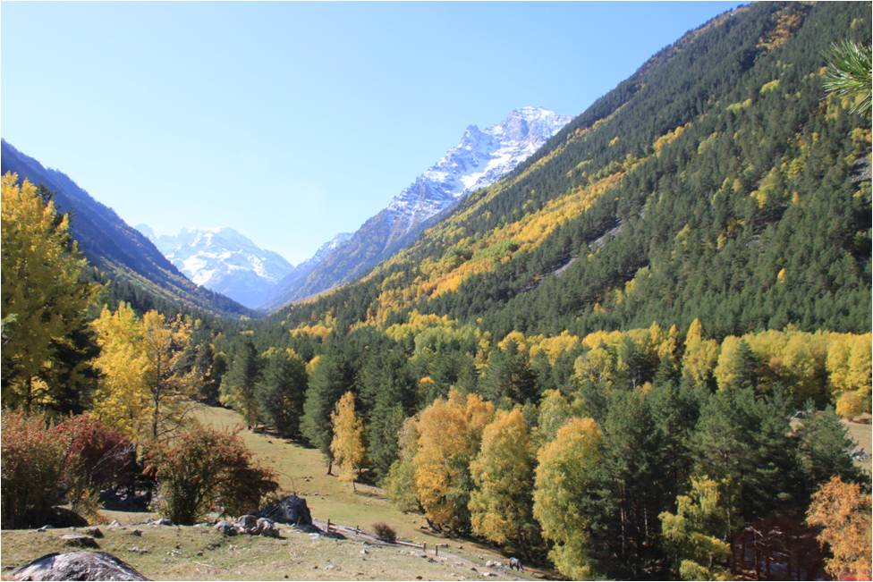
Такой долину Узункол аланы видели осенью

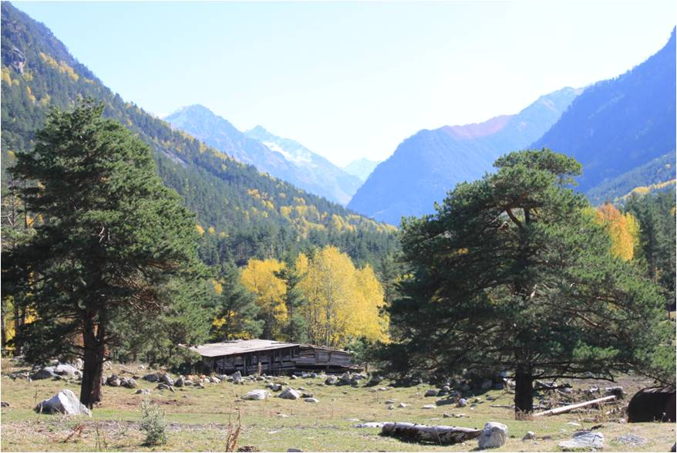
Вид на Уллукамское ущелье

В верховья долины Узункол находится альплагерь, который пользуется большой популярностью у альпинистов. Их цель - вершины Далара, Трапеции, Гвандры, Двойняшки и др.

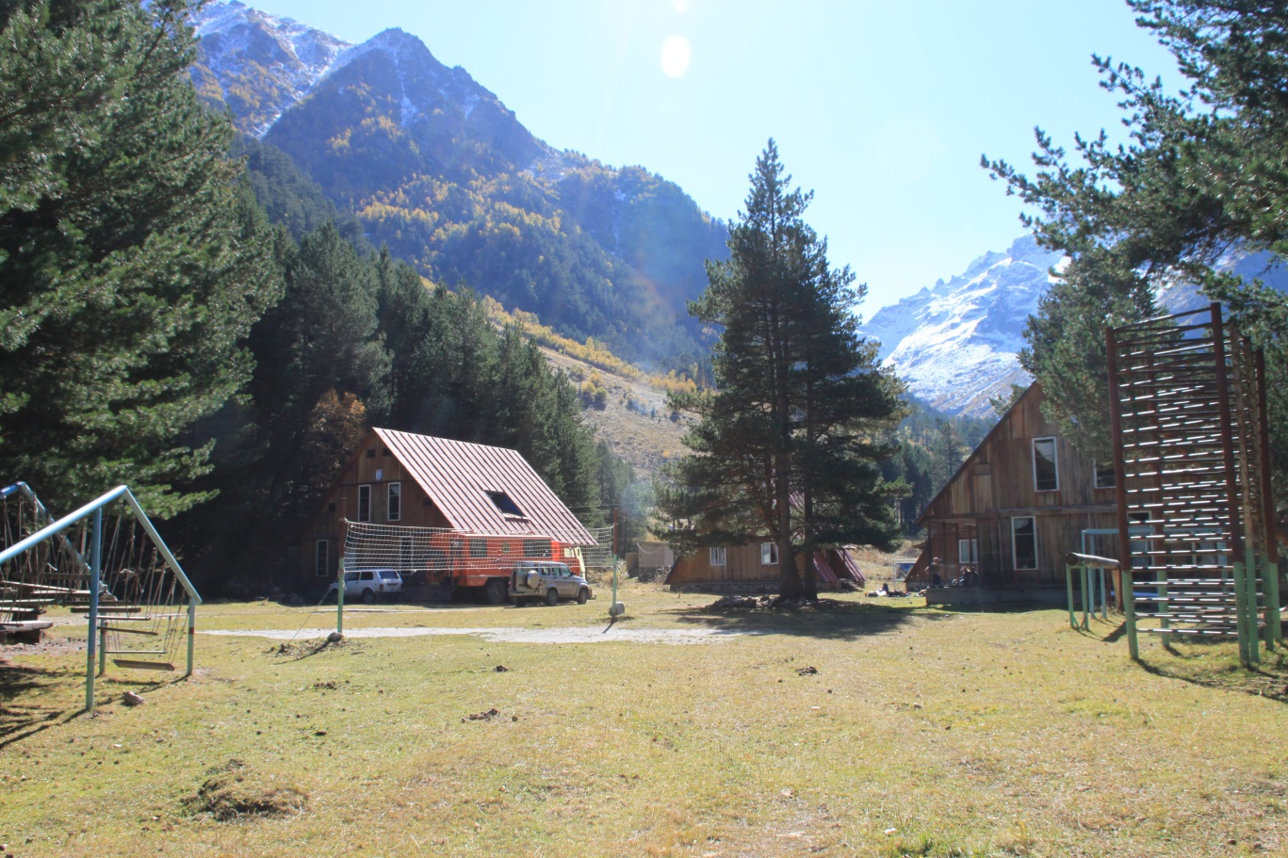
Альплагерь Узункол

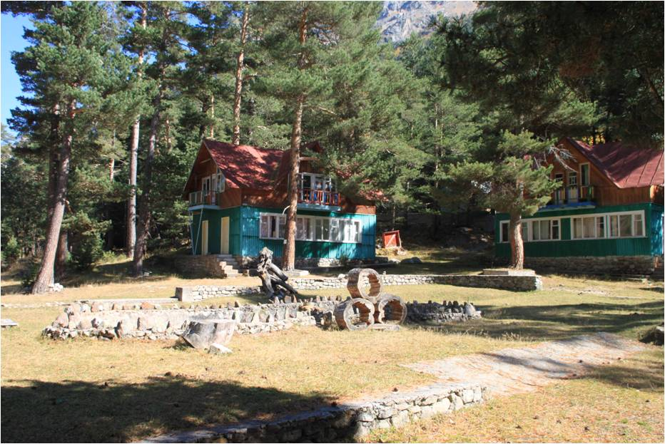

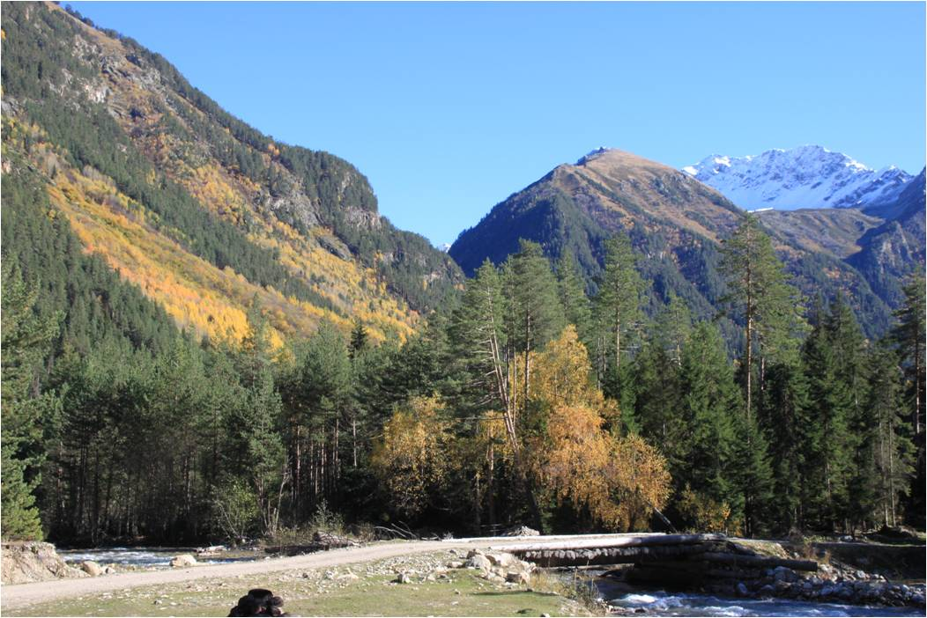

ВОСПОМИНАНИЯ О МАХАРЕ

У аула Верхний Учкулан заканчивается асфальтированная дорога. Это последний населенный пункт. До Махарской поляны 18 км.

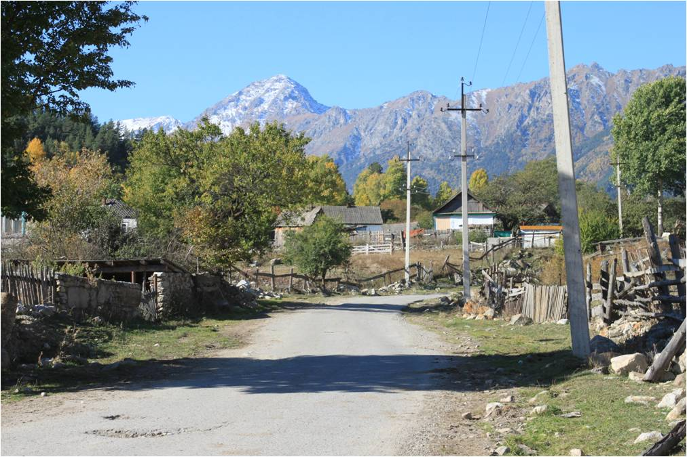

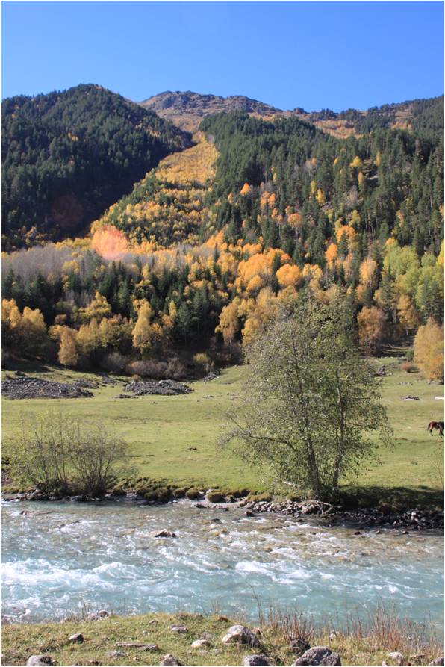
По дороге к Махарской поляне можно насладиться красивыми пейзажами. Особенно осенью.

Махар – это собирательное понятие. У многих оно созвучно с образом Приэльбрусья Карачая. Есть такая легенда:

Бог, завершив творение Земли и Неба, посетил горные ущелья Кавказа.
И увидел угрюмый мир безжизненных камней и скал.
И взял из Неба божью слезу – воду, и опустил на Землю.
И покрылись вершины гор белизной снегов и голубыми ледниками.
И потекли бурные реки. И возникли озера – голубые очи Неба, как символ духовной чистоты и жертвенности.
И покрылись склоны гор коврами разноцветных лугов.
И заросли долины лесами.
И пришли сюда люди. Построили жилища.
И стали пасти скот.
И однажды пастух нашел удивительный источник, дар солнца, выходящий из под большого камня. Его больной сын Махар, купаясь в воде источника, исцелился
И стали поляну, где был летний кош пастуха, называть Махарской, местом отдыха и оздоровления.
Так возник туристский Эдем – земной рай на Кавказе.

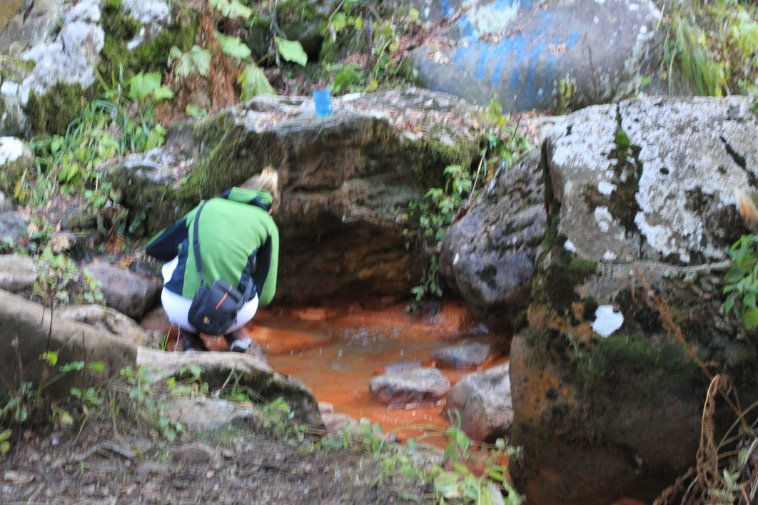
Махарский источник нарзана
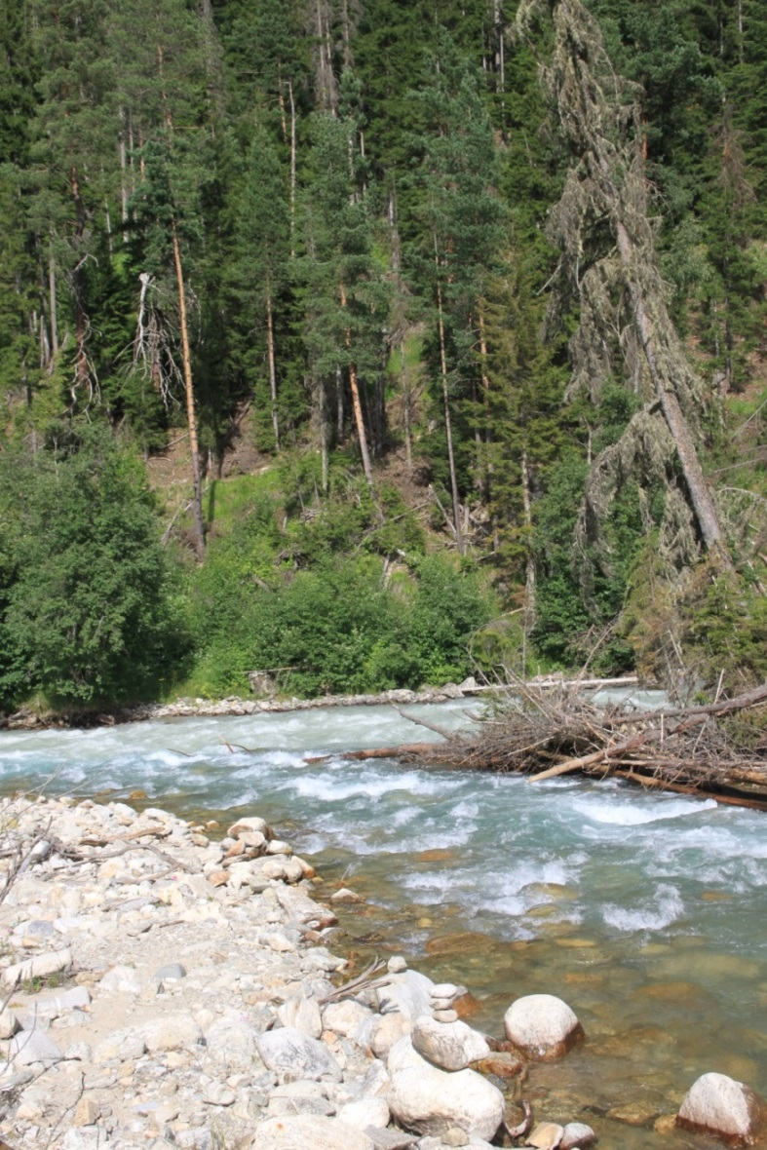
У слияния рек Гондарая и Махара находится Махарская поляна, где в советское время был создан центр студенческого туризма. Были построены несколько ведомственных баз отдыха. Наиболее посещаемой в настоящее время является база «Махар», которая находится в сосновой роще на берегу реки Учкулан. Климат среднегорных ландшафтов хвойных лесов обладает удивительными оздоровительными свойствами для организма человека. На правом берегу реки Махар сохранилась роща тисса кавказского, реликта неогеновых лесов Западного Кавказа.

Рождение Учкулана. Река Махар впадает в реку Гондарай

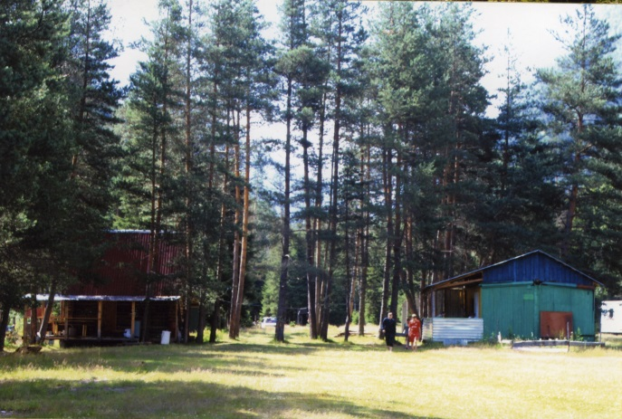
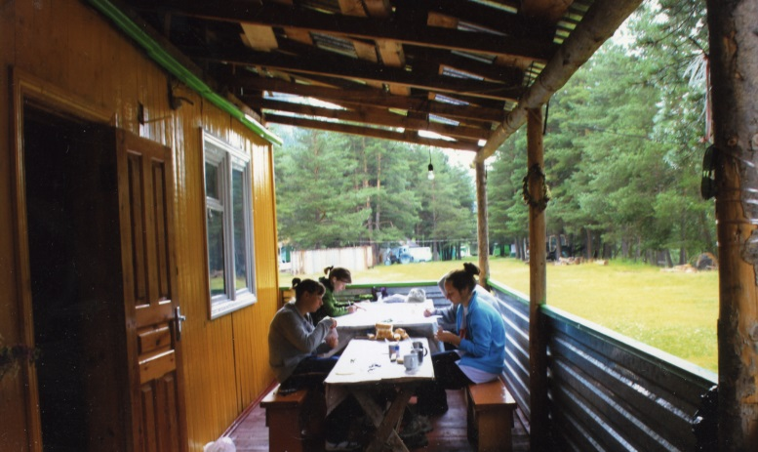
База отдыха «Махар «Махар» Махар летом
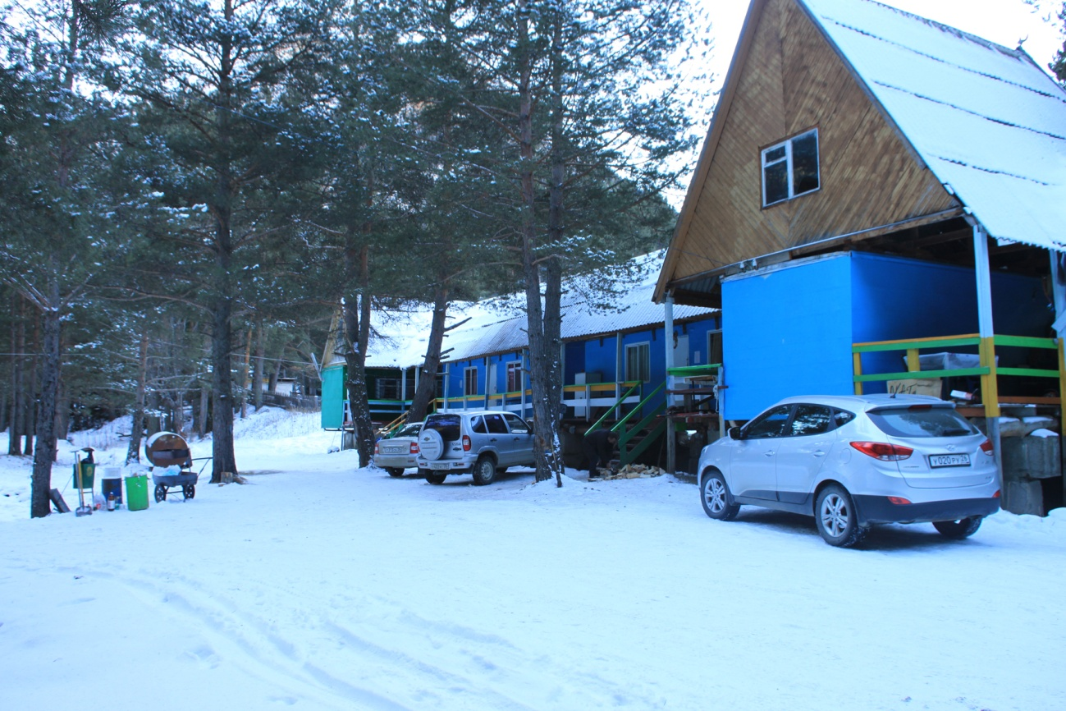
«Махар» зимой

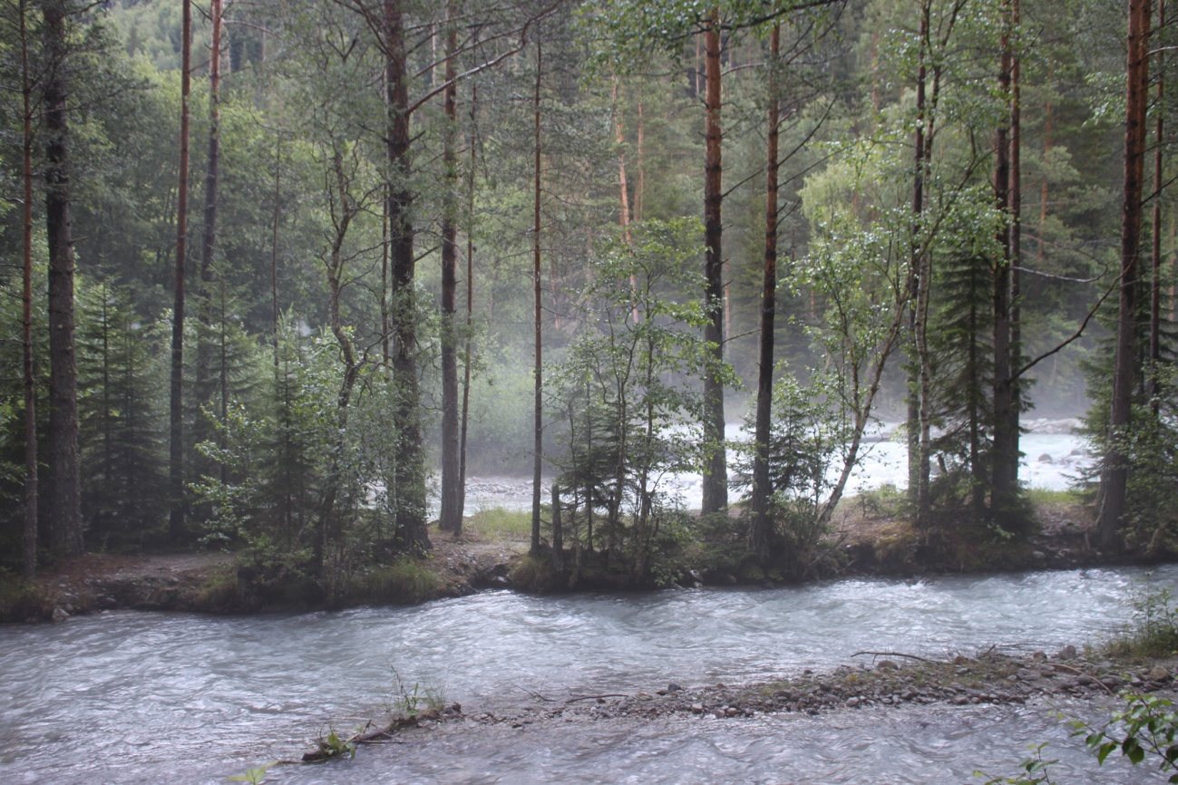
Утро после дождя на берегу Учкулана

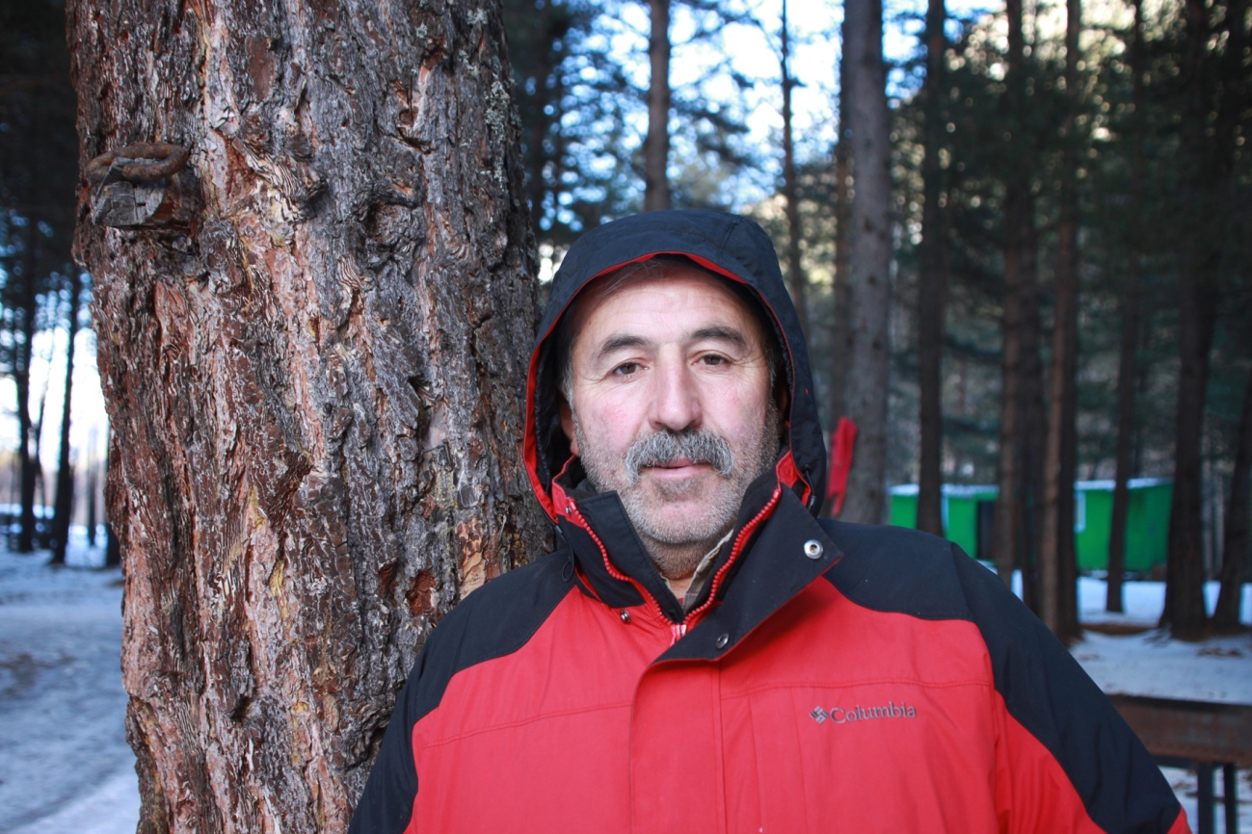
Б.Н.Тамбиев – хозяин базы «Махар». Хранитель туристического рая.

Летом можно совершать прогулки к нарзану по ущелью рек Махара, рощи тисса кавказского, собирать грибы и ягоды, ловить рыбу. Дальние походы познакомят с природой Гондарайского ущелья, «чертовой мельницей», озерами Джалпаккол и Уллукёля, коврами цветов субальпийских и альпийских лугов.
Хранитель махарского леса
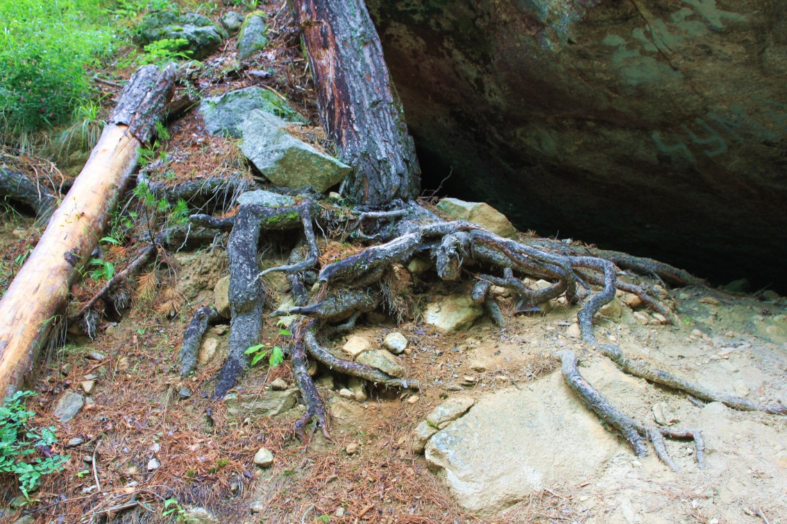

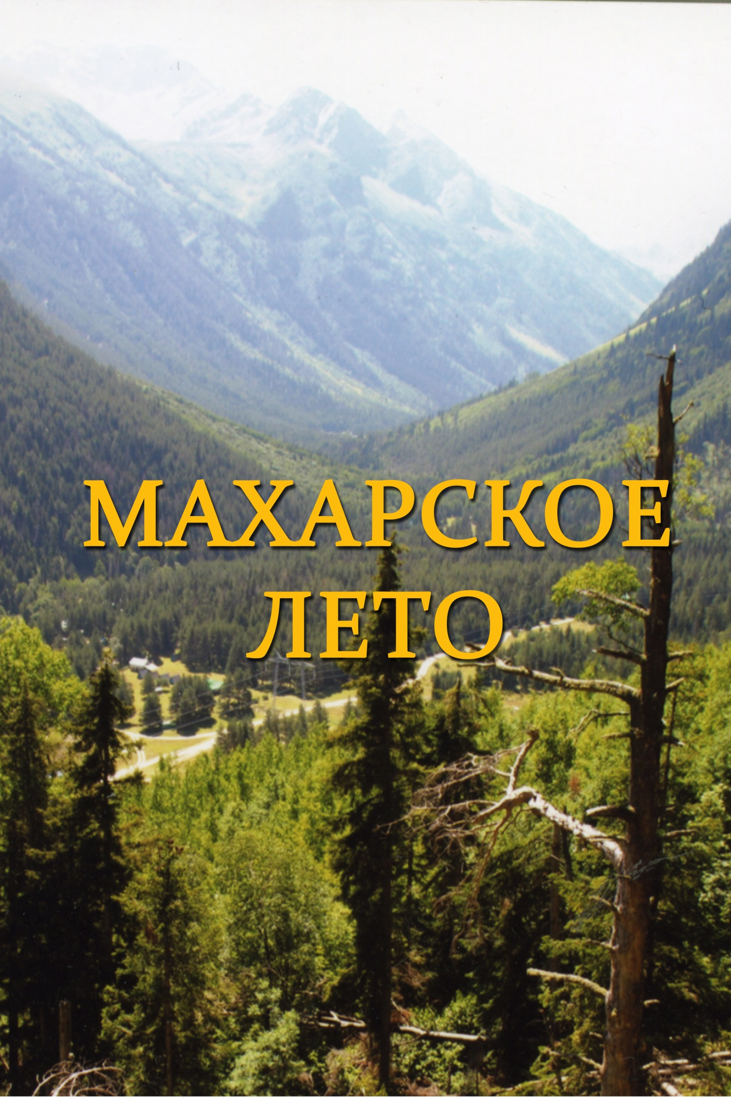
Прогулка по ущелью Махар

Вода – это кровь поэтов,
Которые свои души
Оставили затеренными
Среди дорог Природы
Г.Лорка

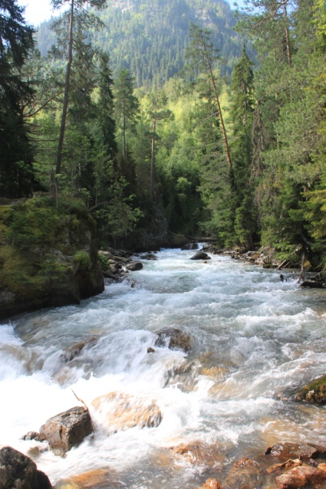

Вода Махара

Вода Махара
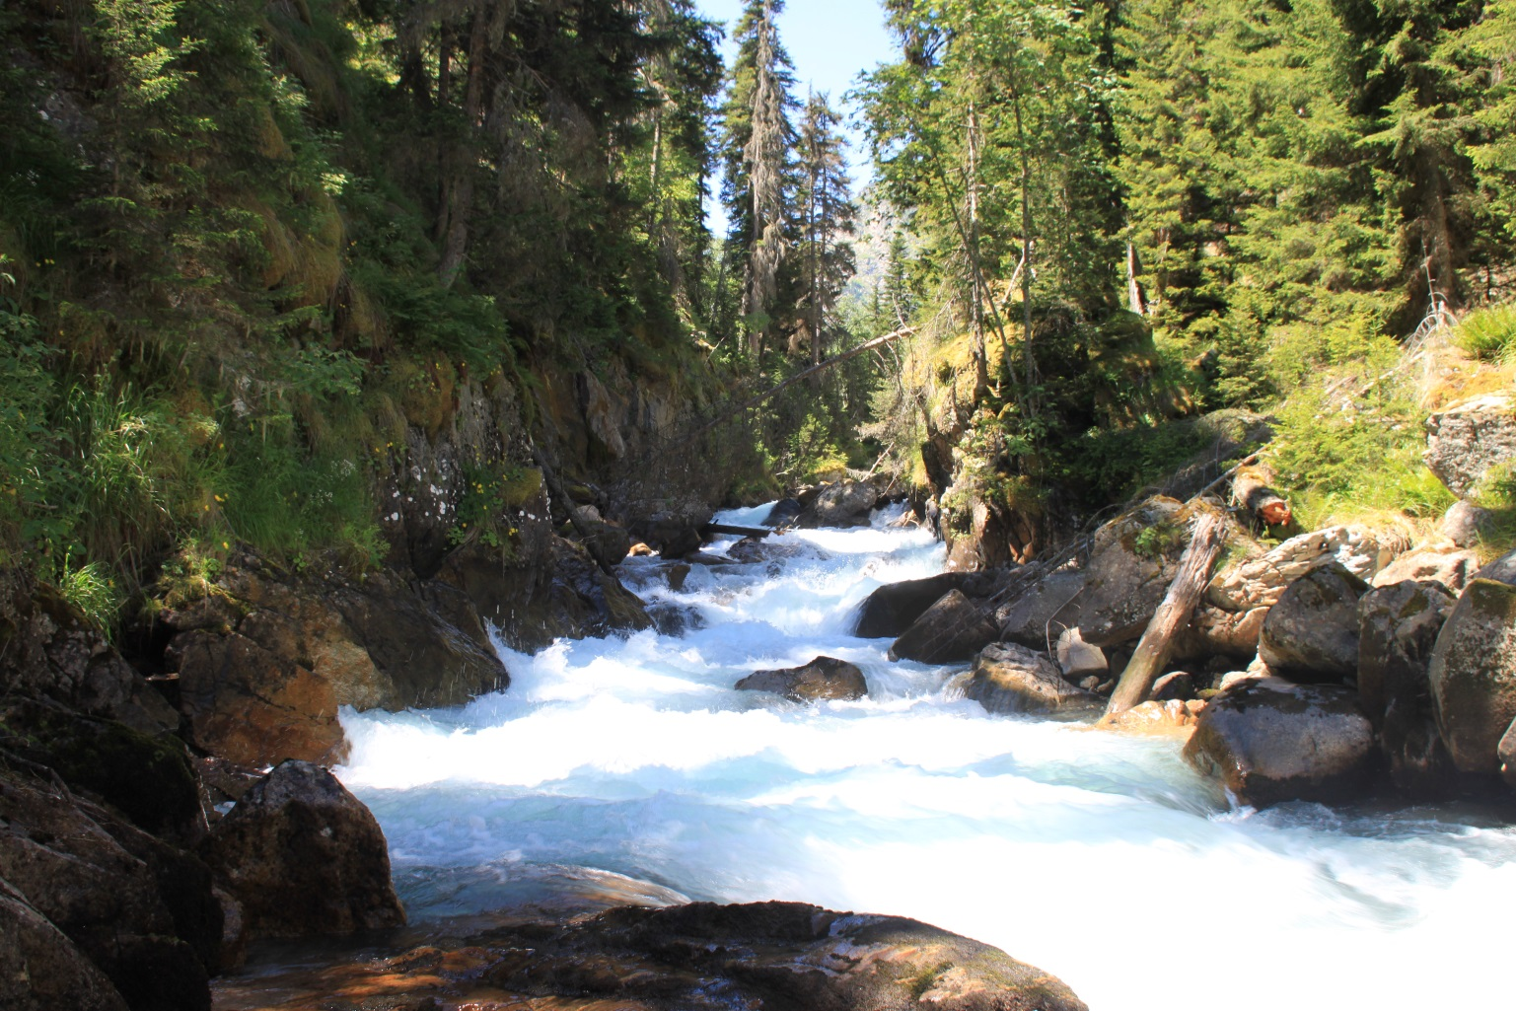

Махарское ущелье

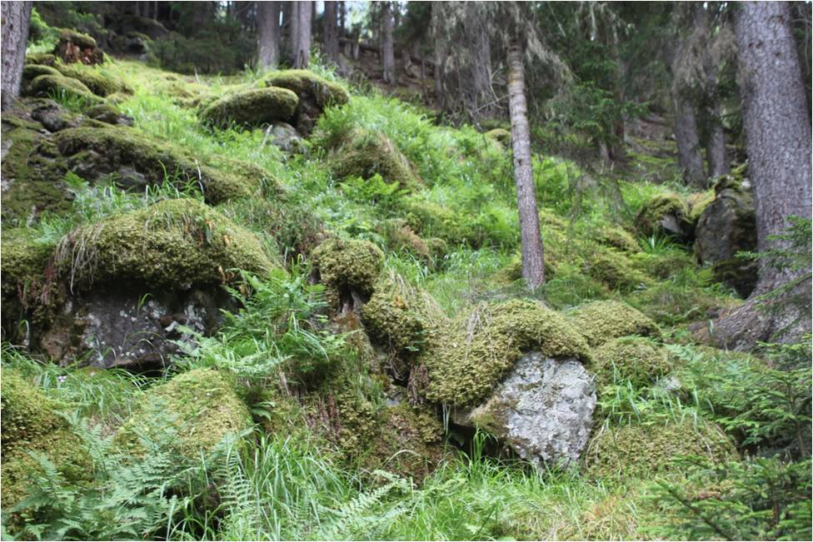
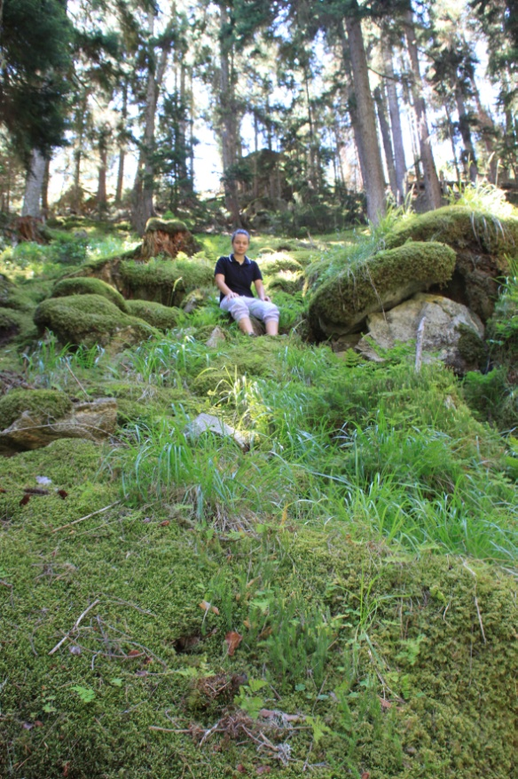

Царство мхов в елово-сосновом лесу
Прогулка по Гондарайскому ущелью

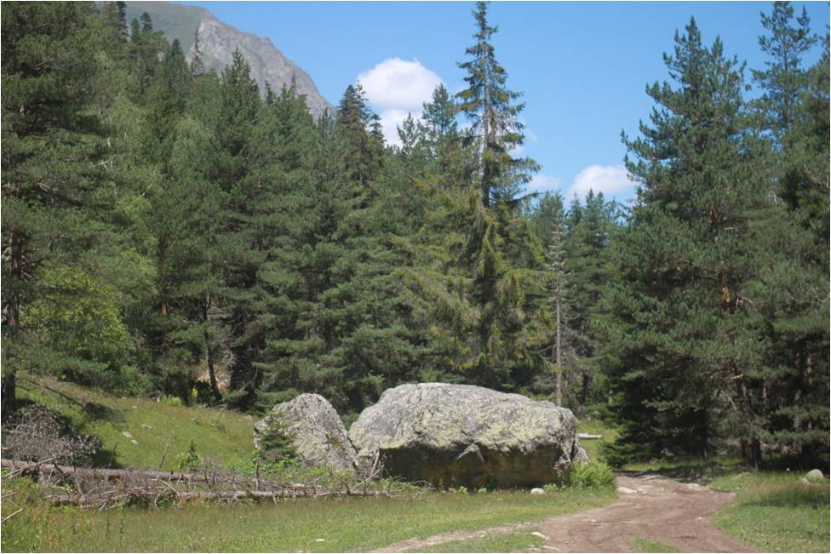
«Пришельцы» с вершин гор

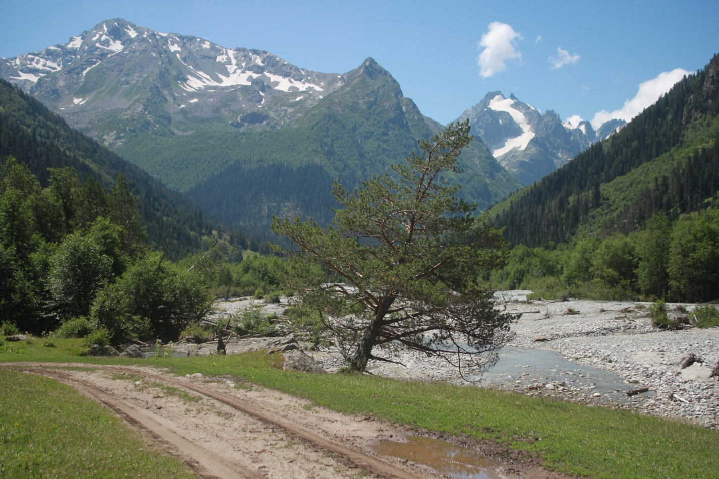
Гондарайская котловина на месте моренного озера древнего ледника. Слева вершина Большого Гондарая

Большая вселенная в люльке
У маленькой вечности спит
Б.Пастернак

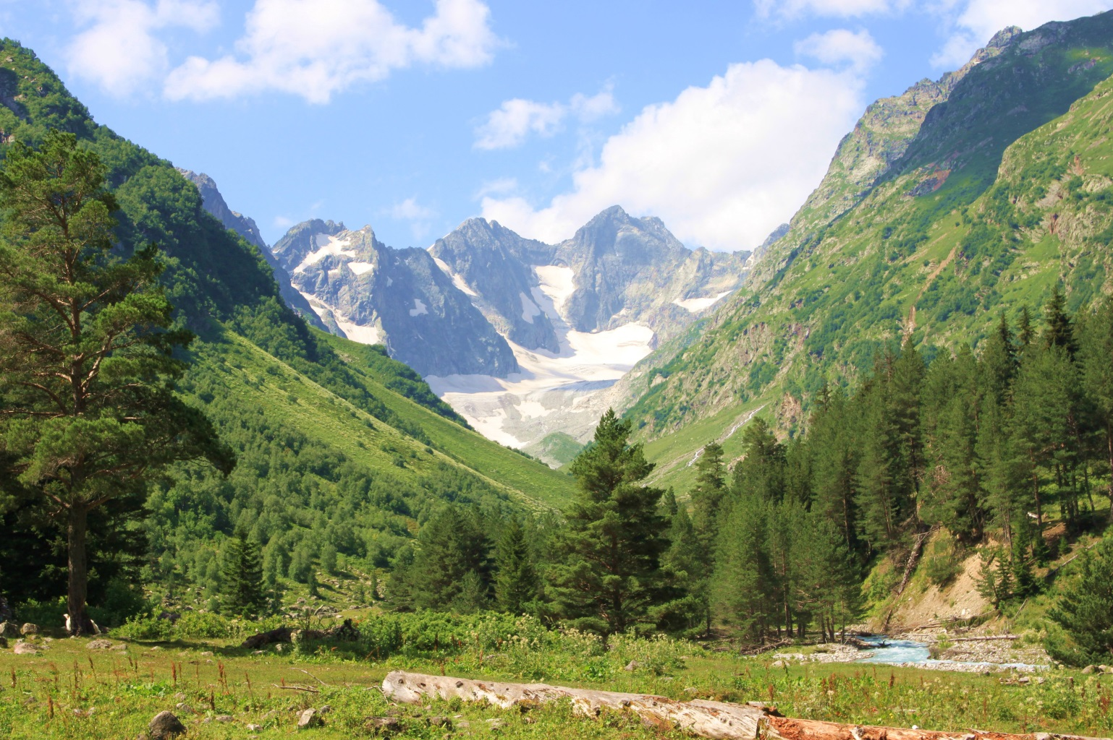Горный массив и ледниковый циркГлавного Гондарая

Путешествия в мир субальпийских и альпийских лугов высокогорных ландшафтов

Всю эту музыку вселенной,
Которая, из века в век,
Пребудет чистой и нетленной,
Чтоб радовался человек
П.Антокольский
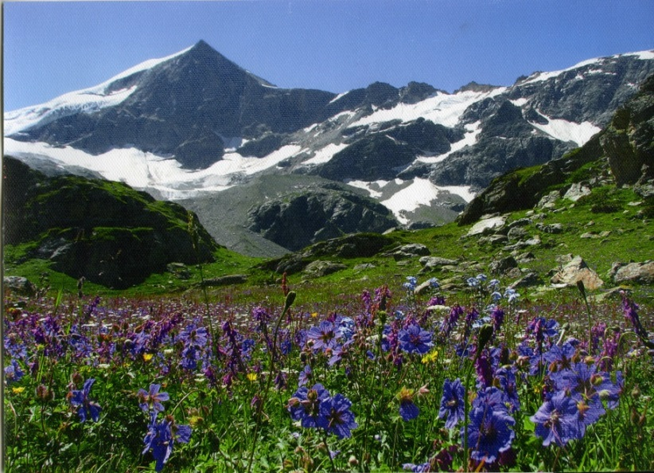
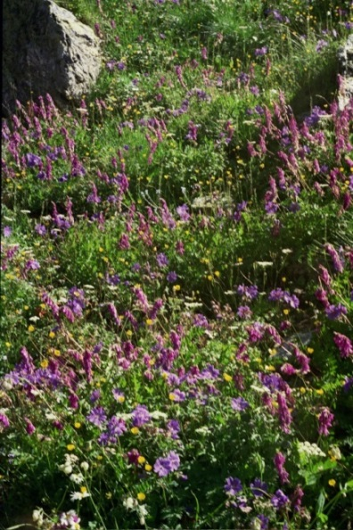
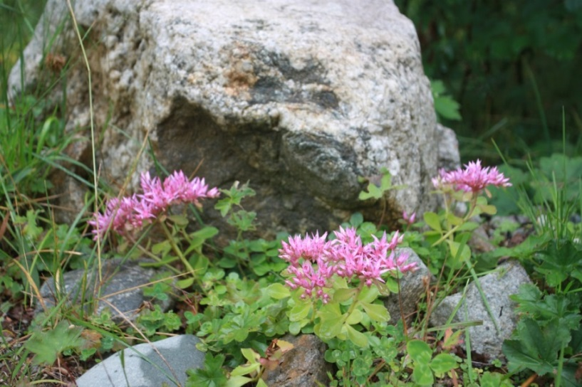
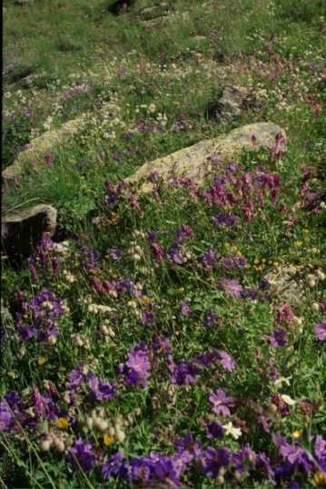

Субальпийские луга. Цветет герань и копеечник.

Луга мутило жаром лиловатым
Б.Пастернак

Камнеломка в борьбе с гранитом
Минувших лет: рука веков
Прилежно, долго их сметала
М.Лермонтов
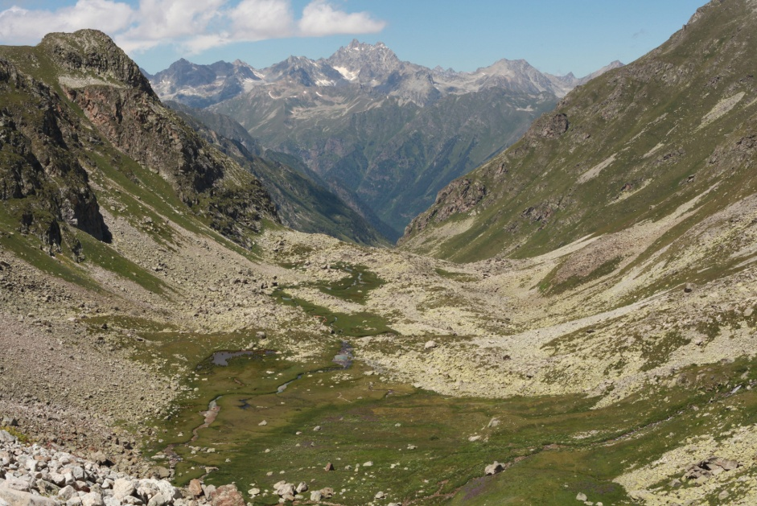

Джалпаккольский цирк.
На заднем плане гора Бокового хребта Нахар (3785 м)

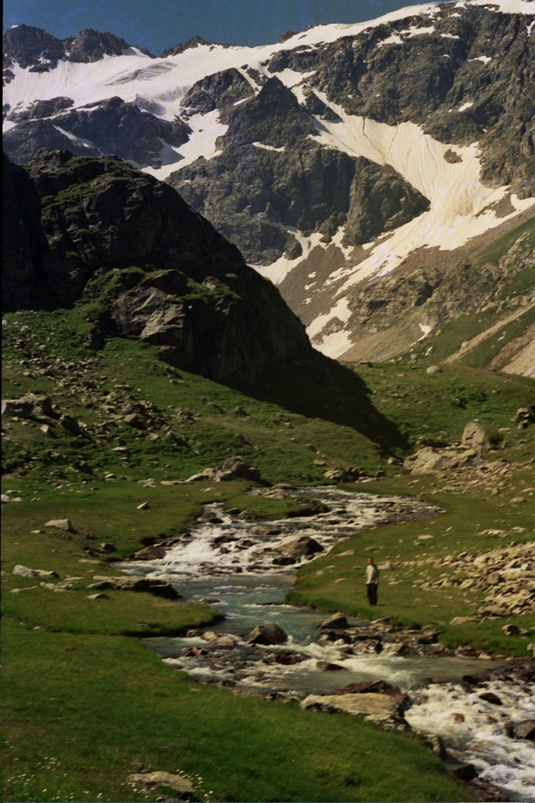

Все громкой тишиной дымилось,
Как звон во все колокола
Б.Пастернак

Альпийские луга и субнивальный пояс вечных снегов

Карачаевское Приэльбрусье – страна сотен озер
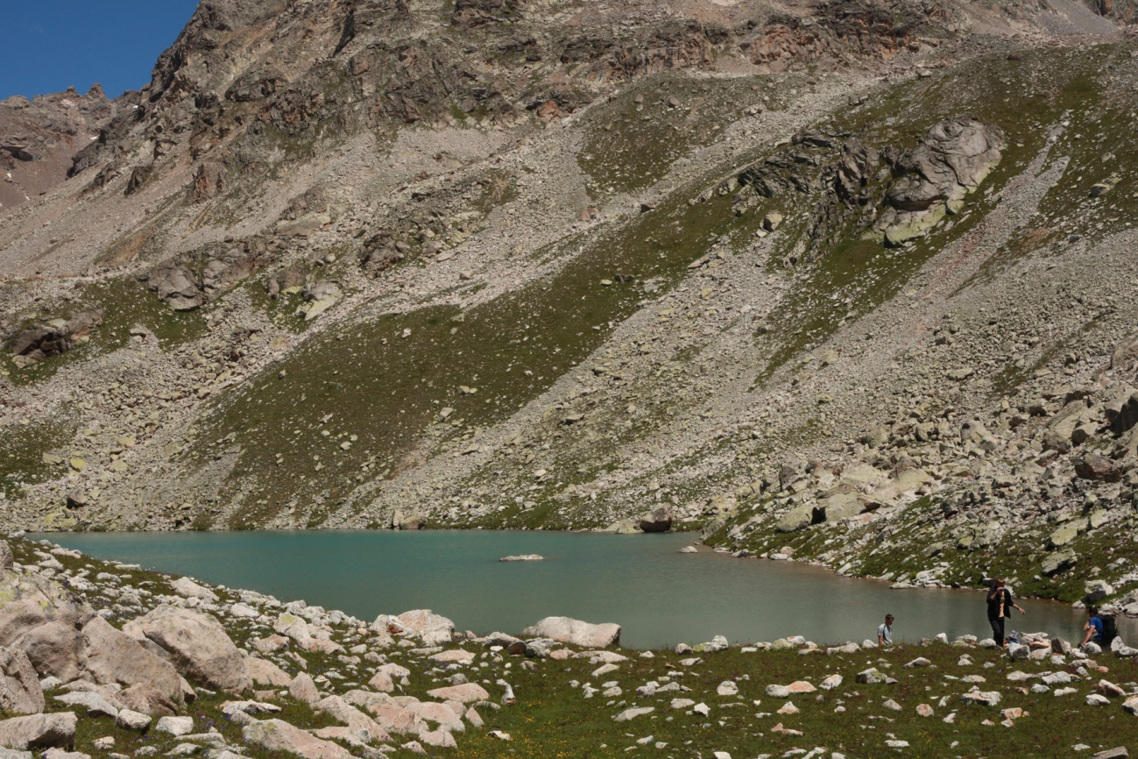
Джалпаккольские озера – очи горного массива Курша
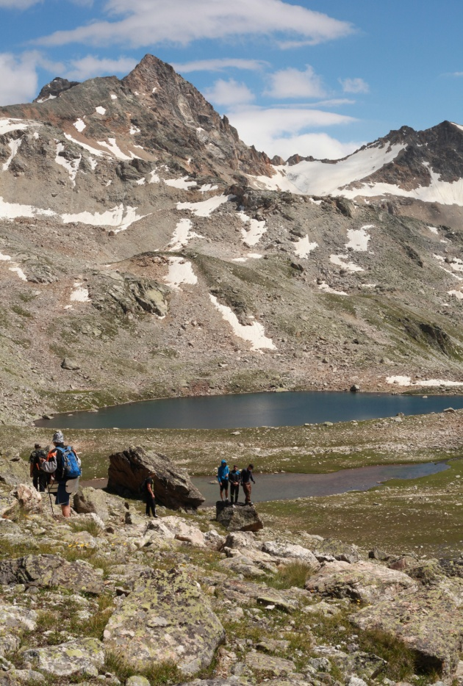

Мгновенье длился этот миг,
Но он и вечность бы затмил
Б.Пастернак

Средние озера
(2850 м над уровнем моря)

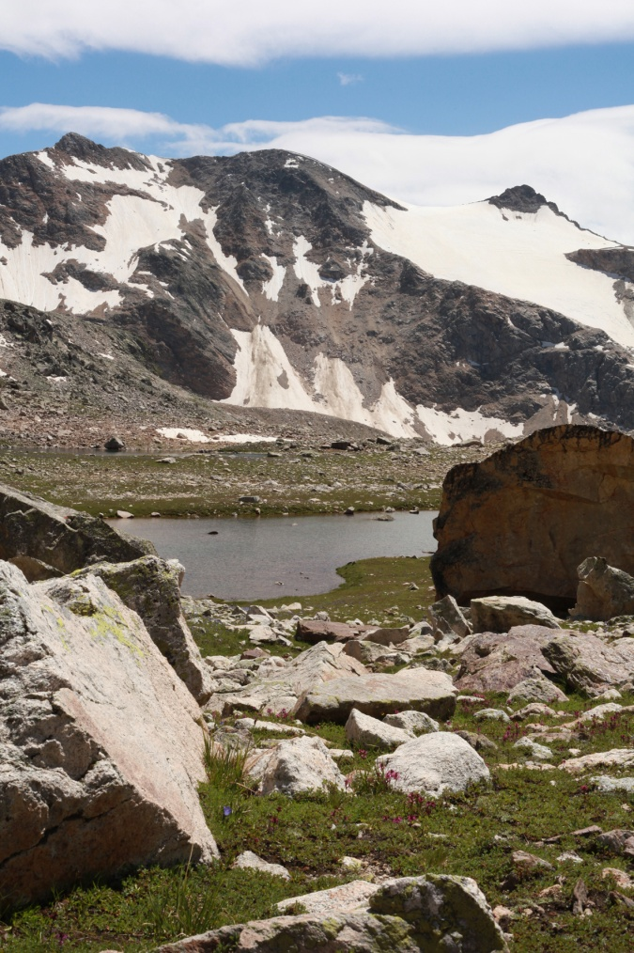

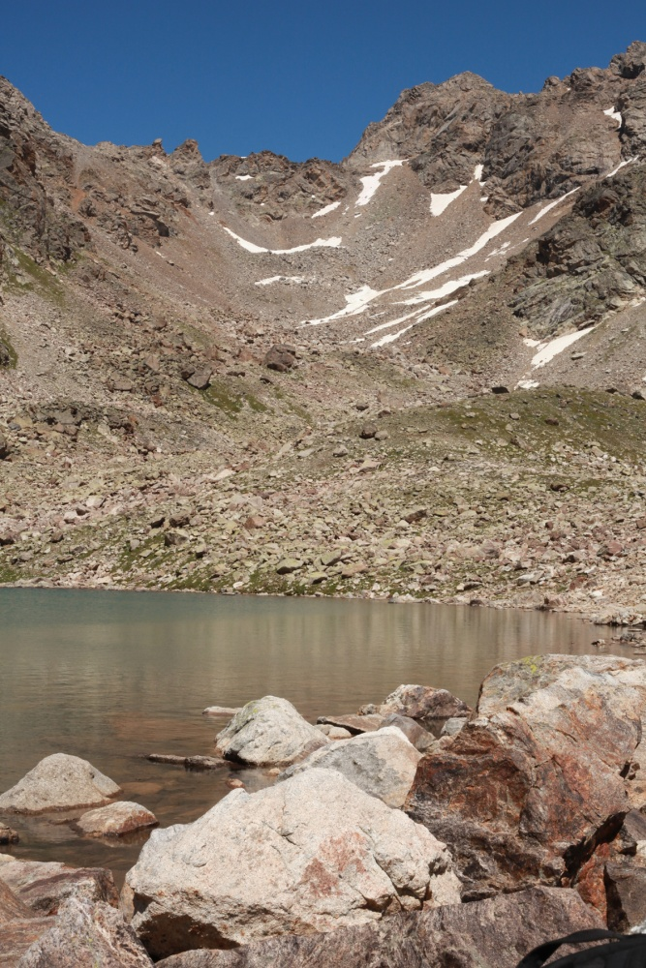

Среднее озеро. Вид сверху

Понять пространства внутренний избыток
И лепета и купола залог
Б.Пастернак

Верхнее озеро. Высота 2950 м

Там, где почти нет жизни

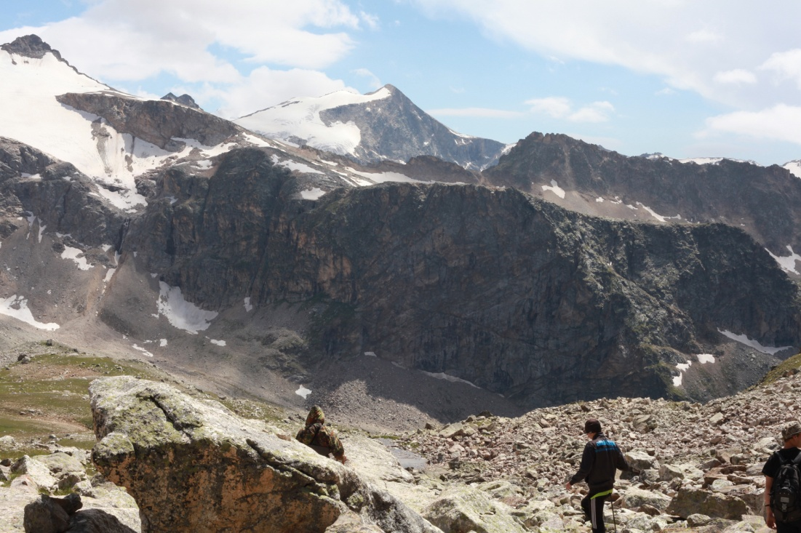

И вечный ропот человека
Их вечный мир не возмутит
М.Лермонтов
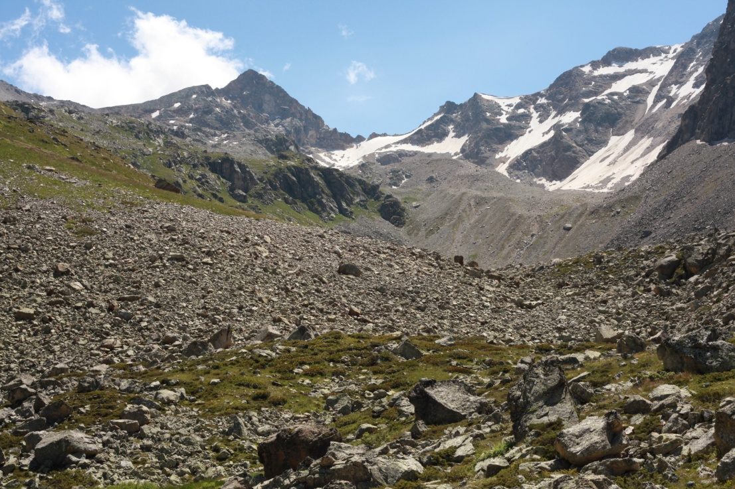

В молчании вершин ест ключ к познанию
Творений этих чудных и себя
В.Гаазов

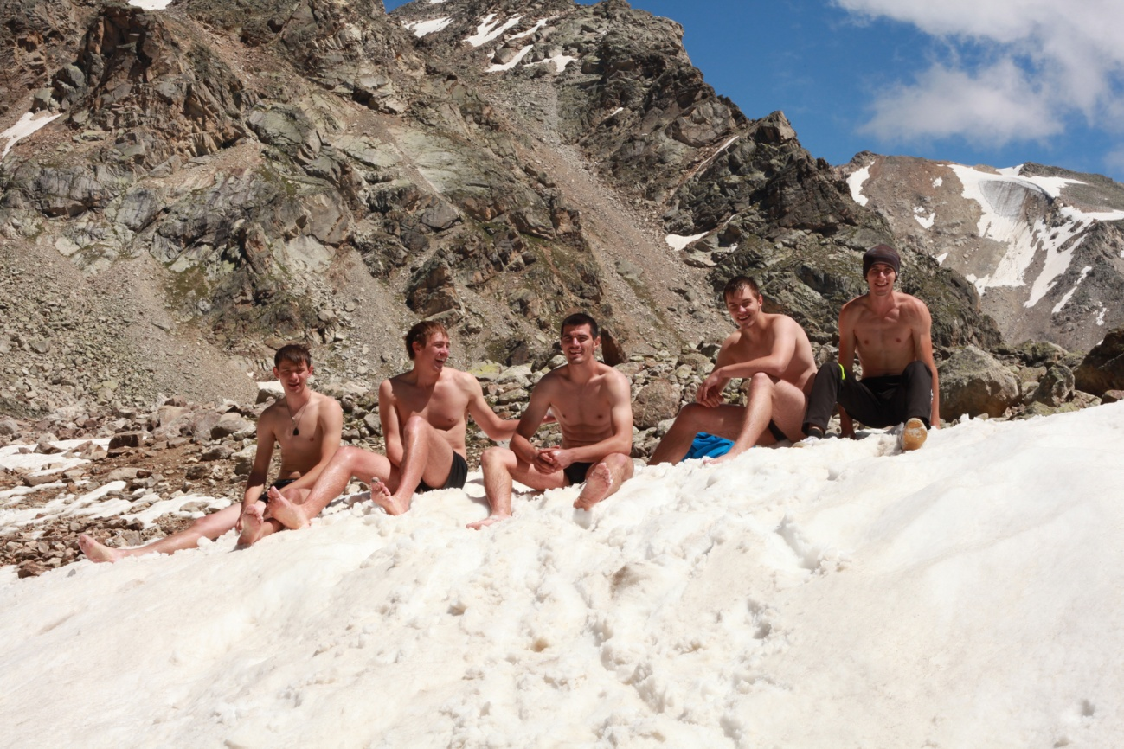
В жаркий день можно быстро остыть

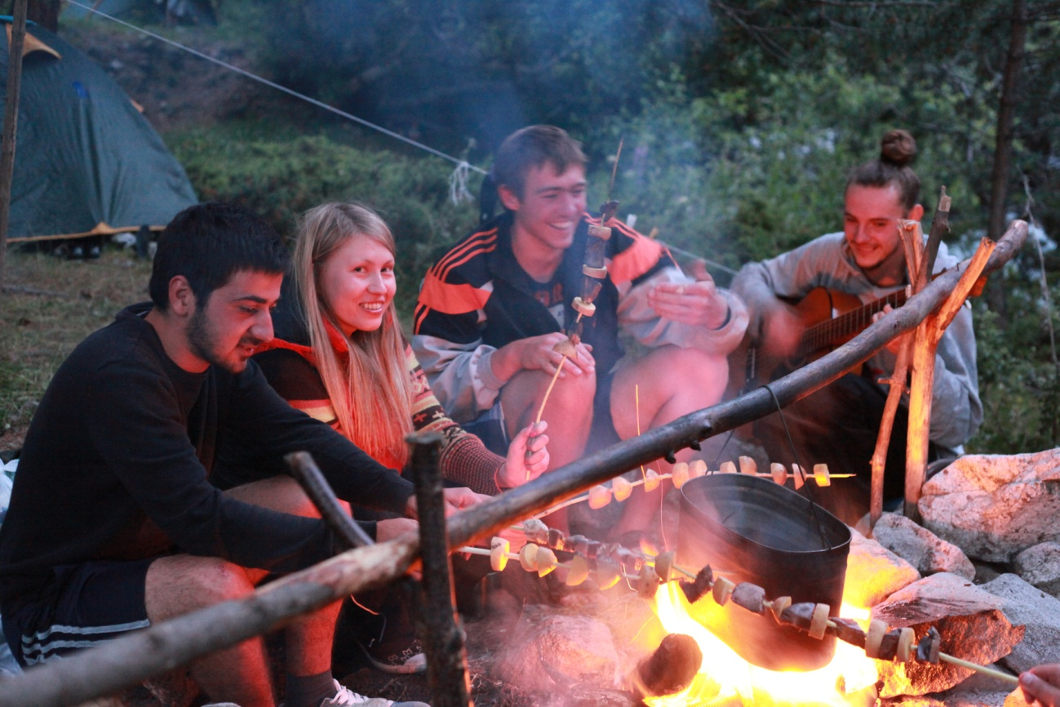
Ночлег у верхней границы леса. Грибной шашлык у костра под гитару

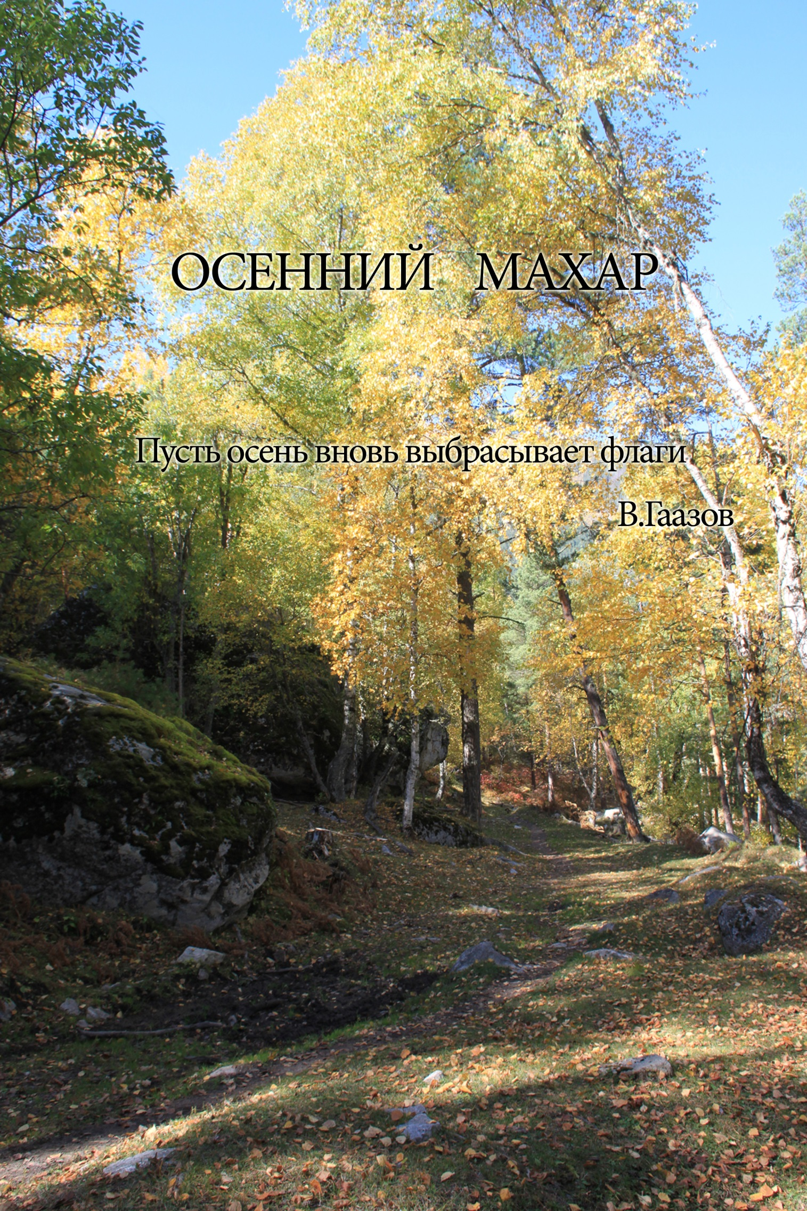
Уж сбылся листопад. Извечным этим средством
Не пренебрег октябрь, склонясь к ноябрю
Б.Ахмадулина
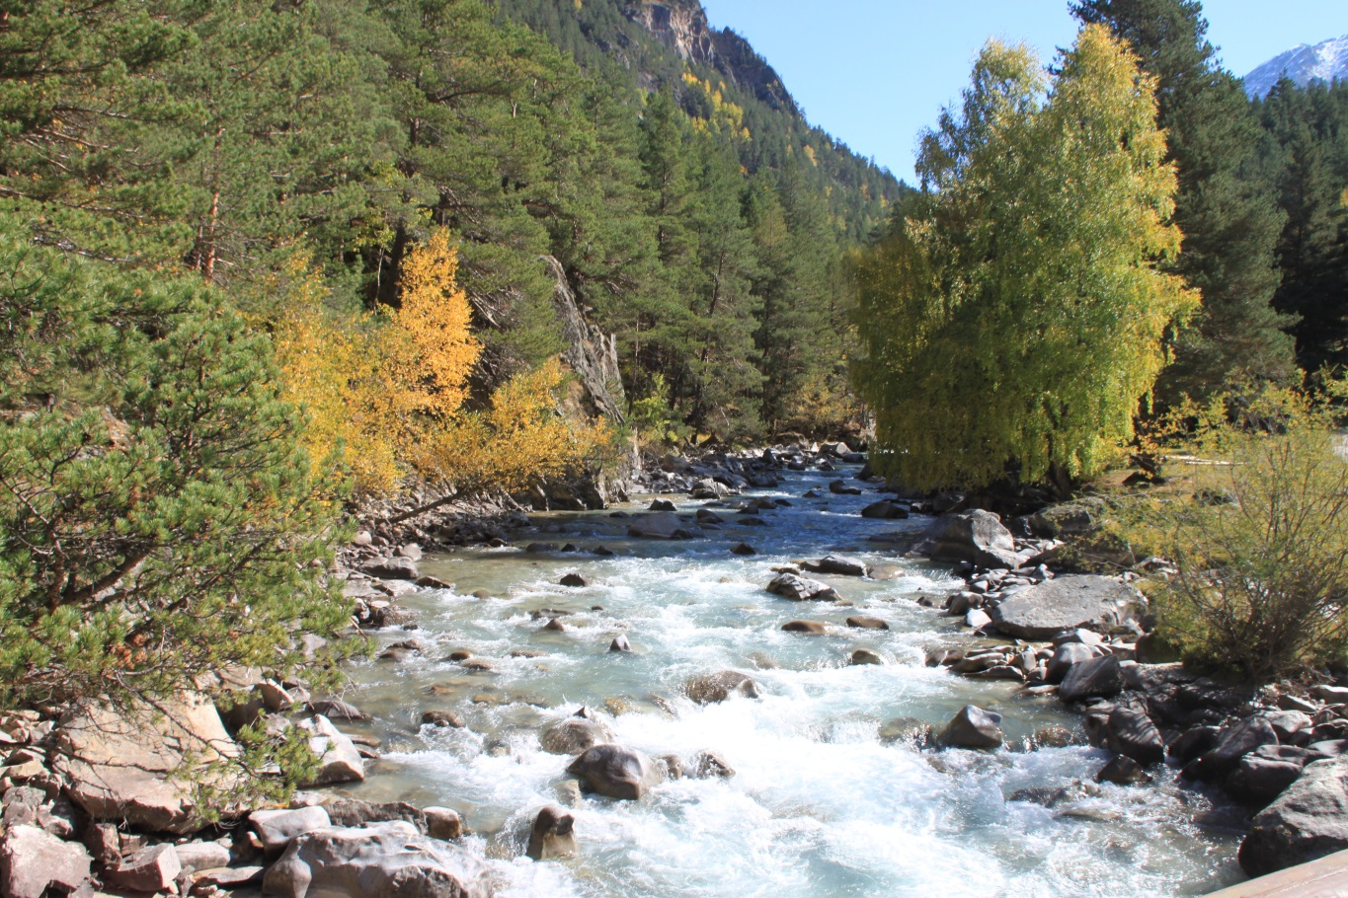
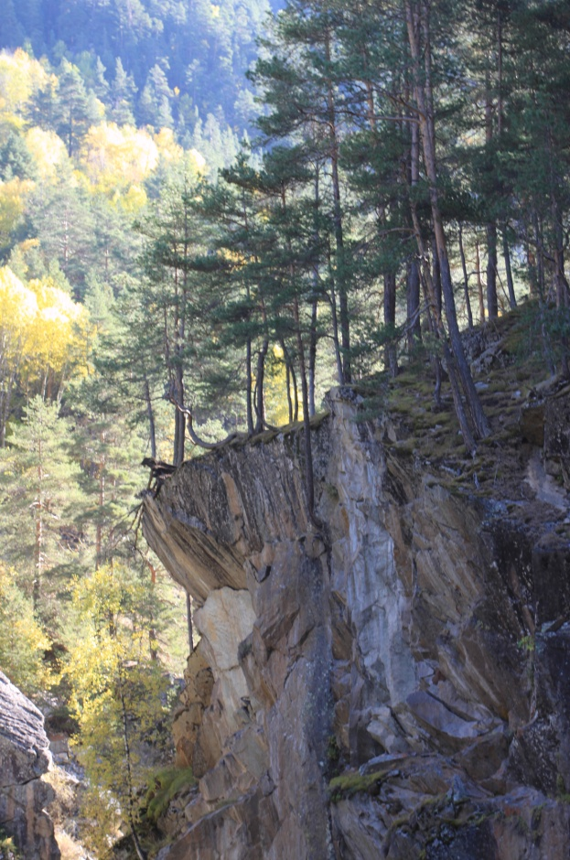
Начало осени. Река Узункол

Вдоль обрыва, по-над пропастью,
по самому по краю
В.Высоцкий

Карачаевский каньон

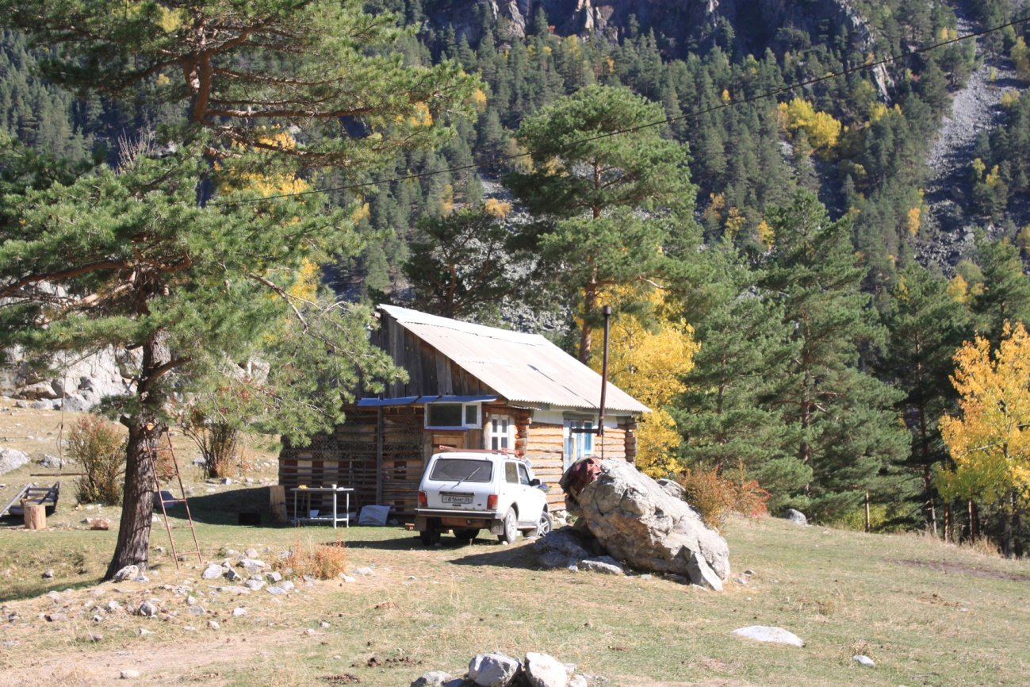
Современный карачаевский кош

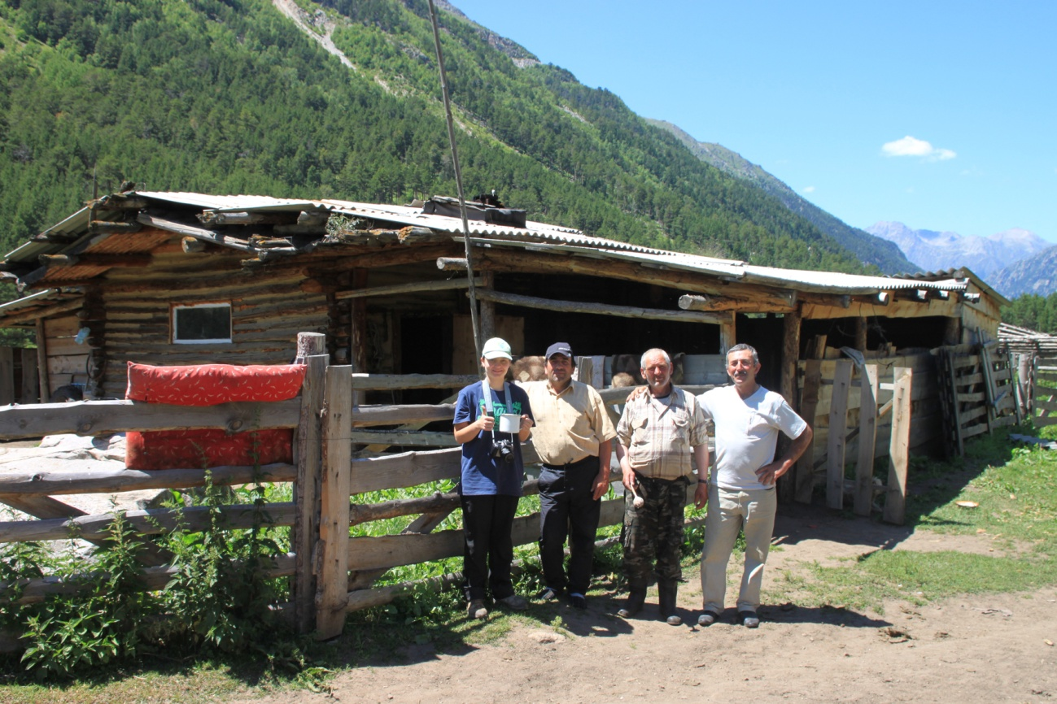
В гостях на карачаеском коше
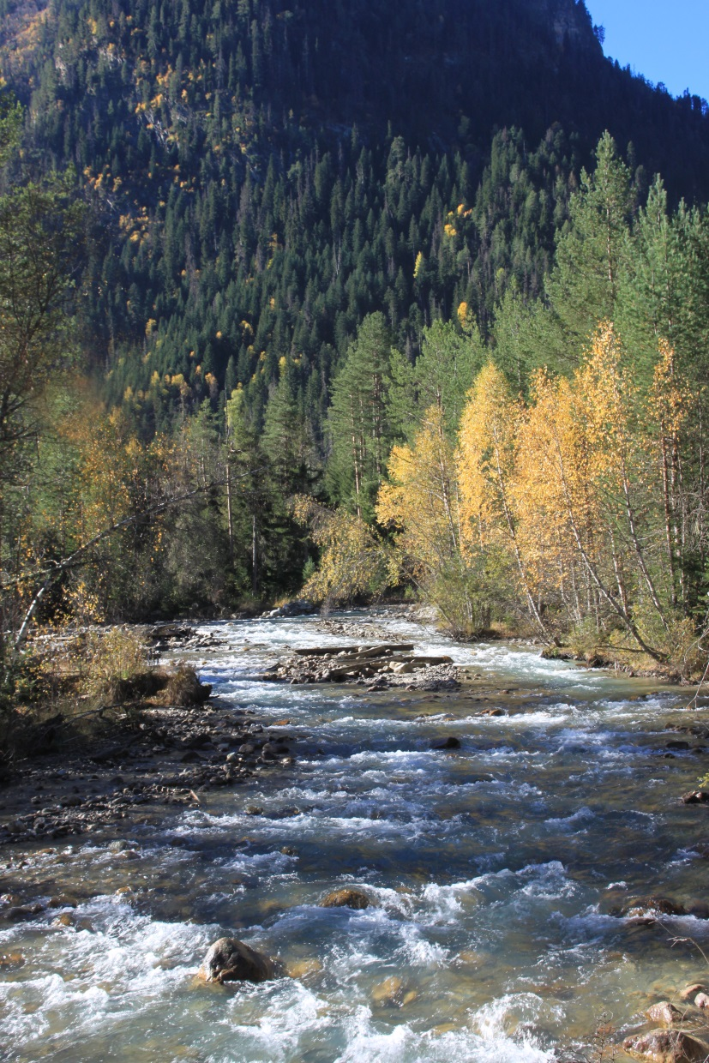
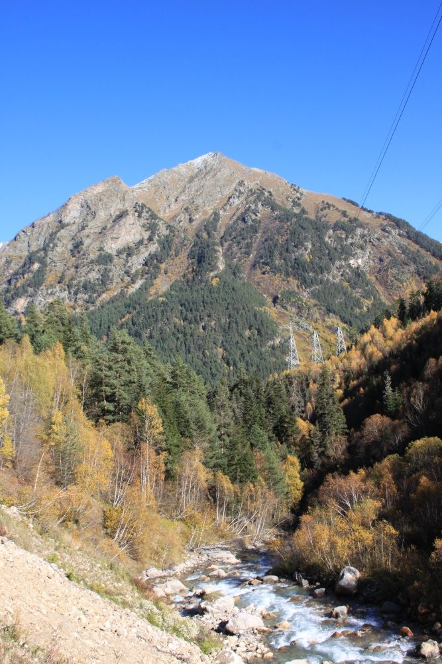

Березки белые горят
в своих венцах
С.Есенин

Сотри случайные черты –
И ты увидишь: мир прекрасен А.Блок

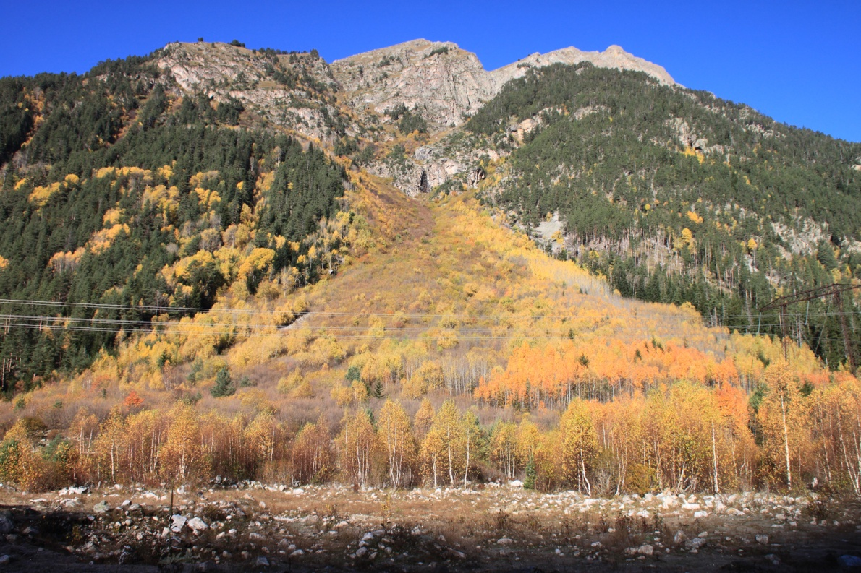
Все золото мира

В пряже солнечных дней
Время выткало нить
С.Есенин

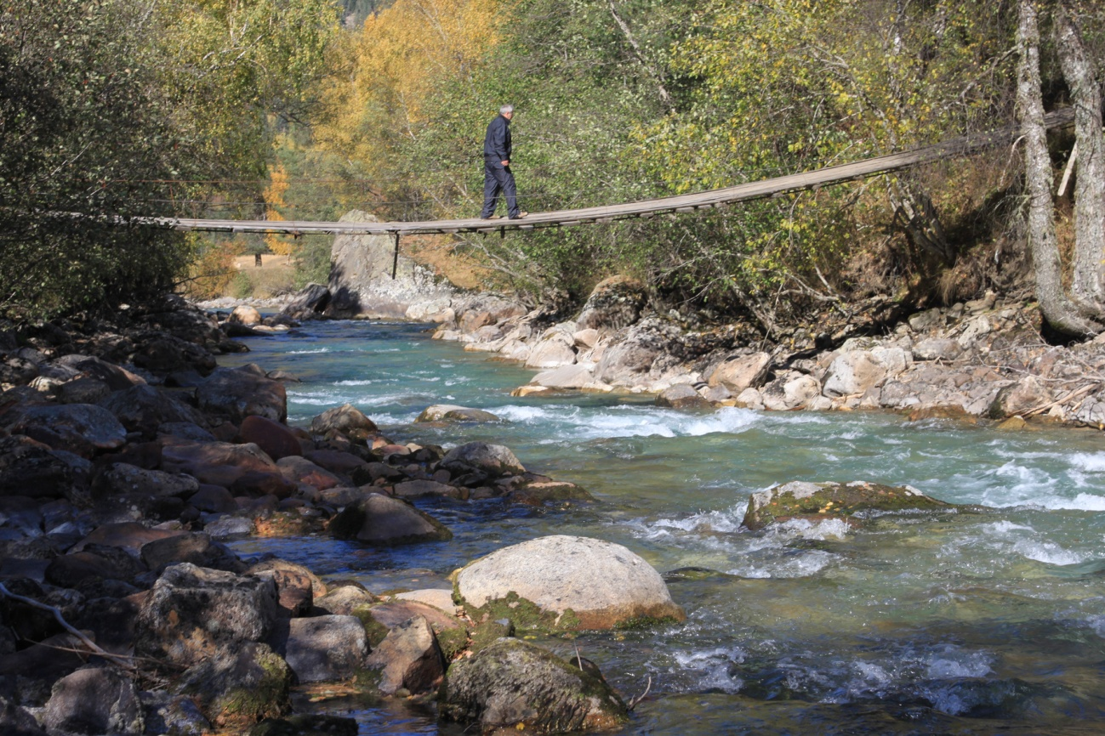
Висячий мостик к нарзанному источнику

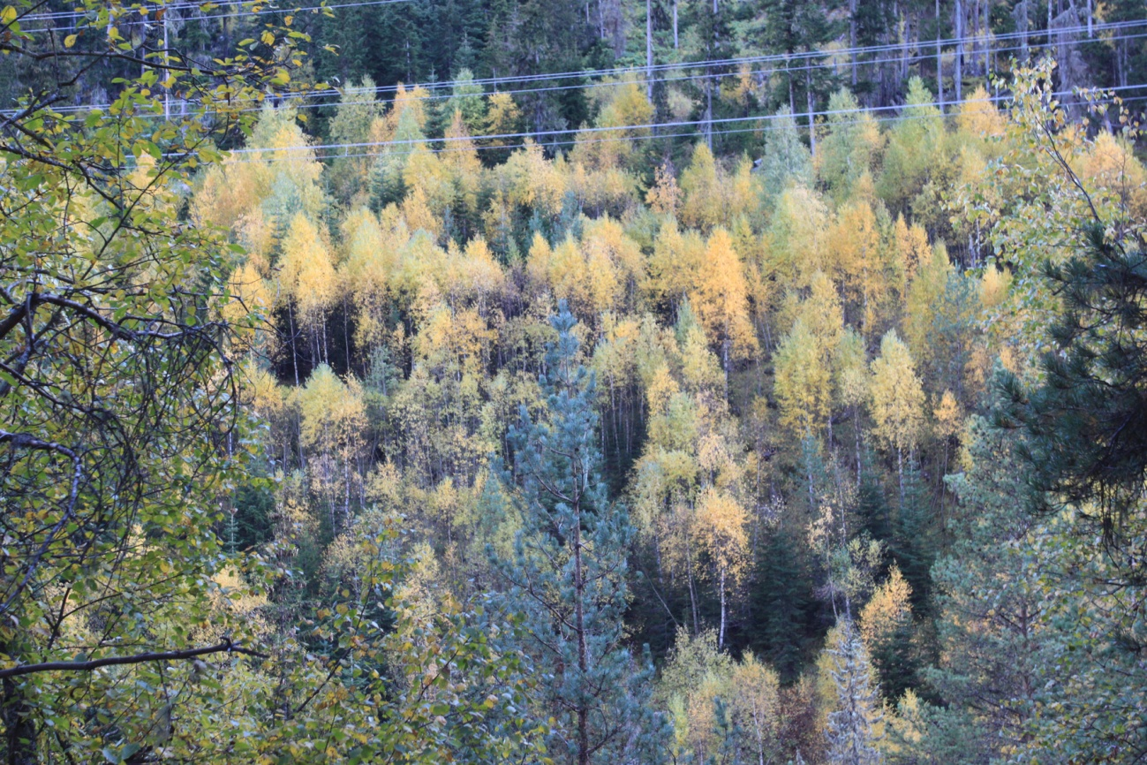
Конкурс красоты

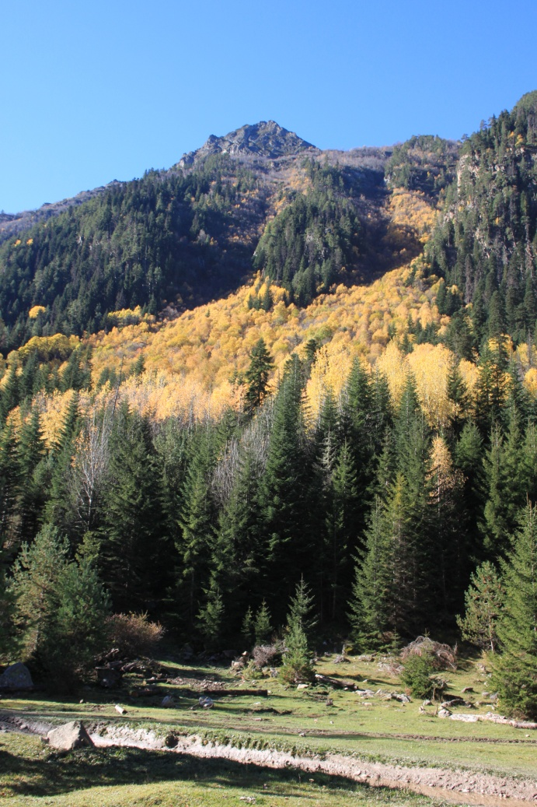

Мне снилось осень в полусвете стекал
Б.Пастернак

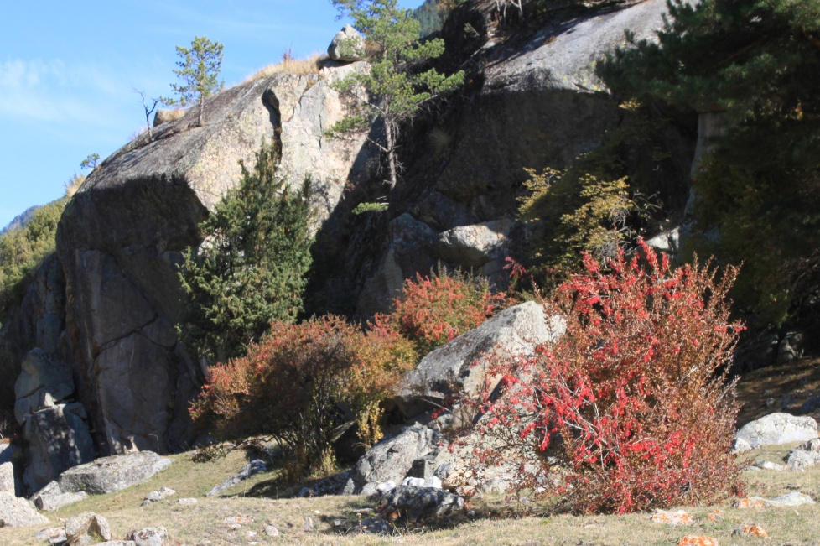
Наблюдать буйство красок осенних –
Догорающий лета костер
В.Гаазов

Куст барбариса у бараньих лбов, следов древних ледников

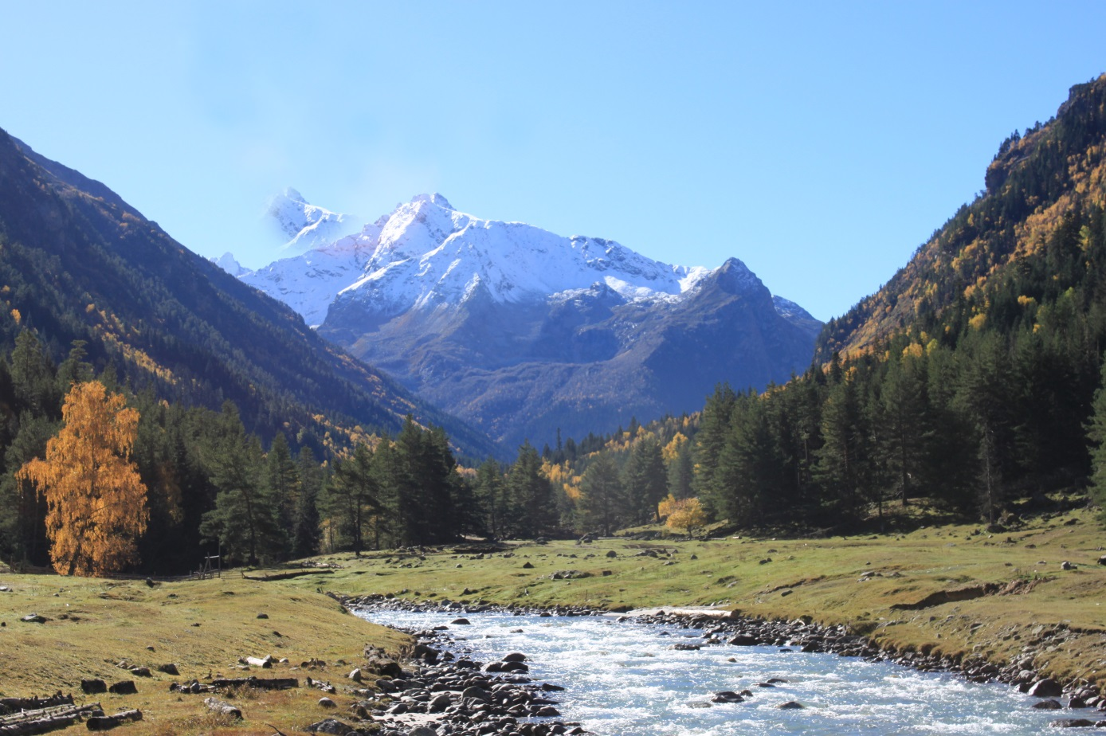

Когда же солнце вас расплавит,
Серебряные облака,
И будет вышина легка,
И крылья тишина расправит?
О.Мандельштам

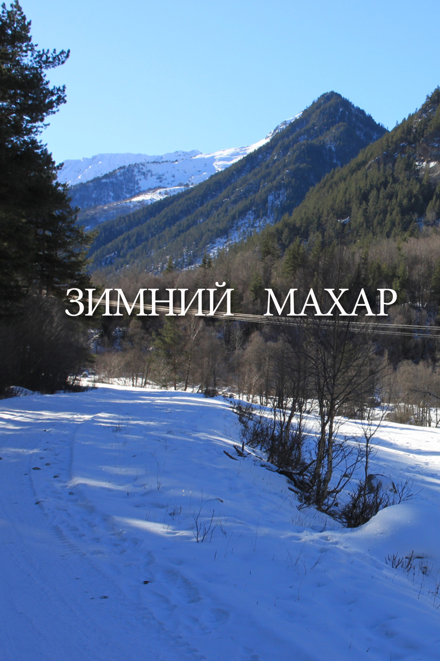
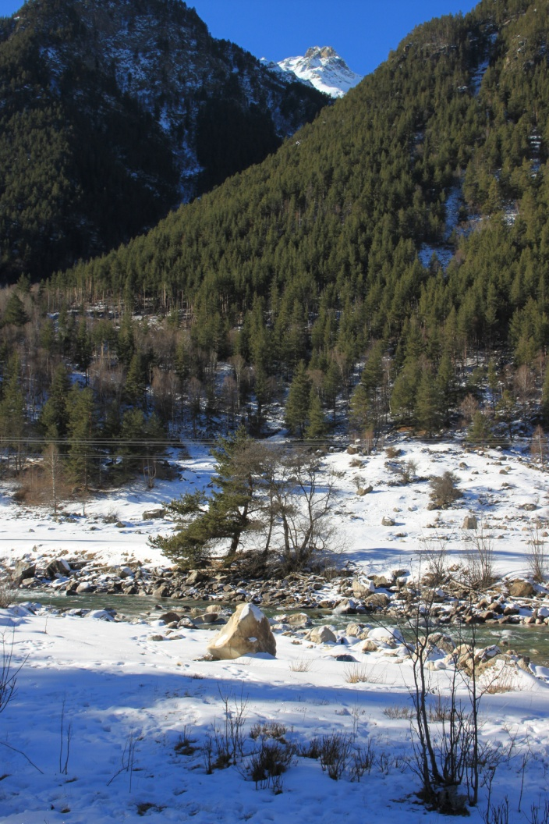

Приближается звук.
И, покорно щемящему
Звуку, молодеет душа
А.Блок

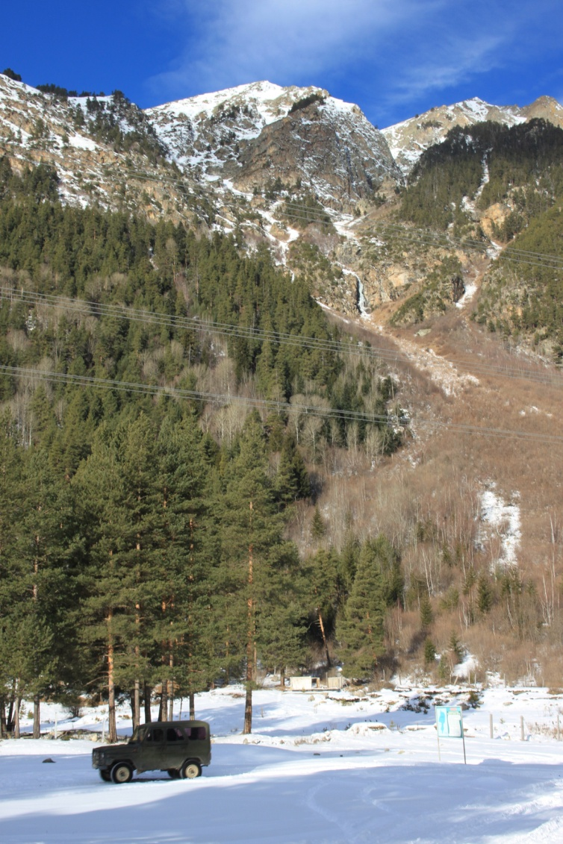

И сколько воздуха и шелка
И ветра в шепоте твоем
О. Мандельштам

Вершина формы строгой и чеканной
В.Солоухин

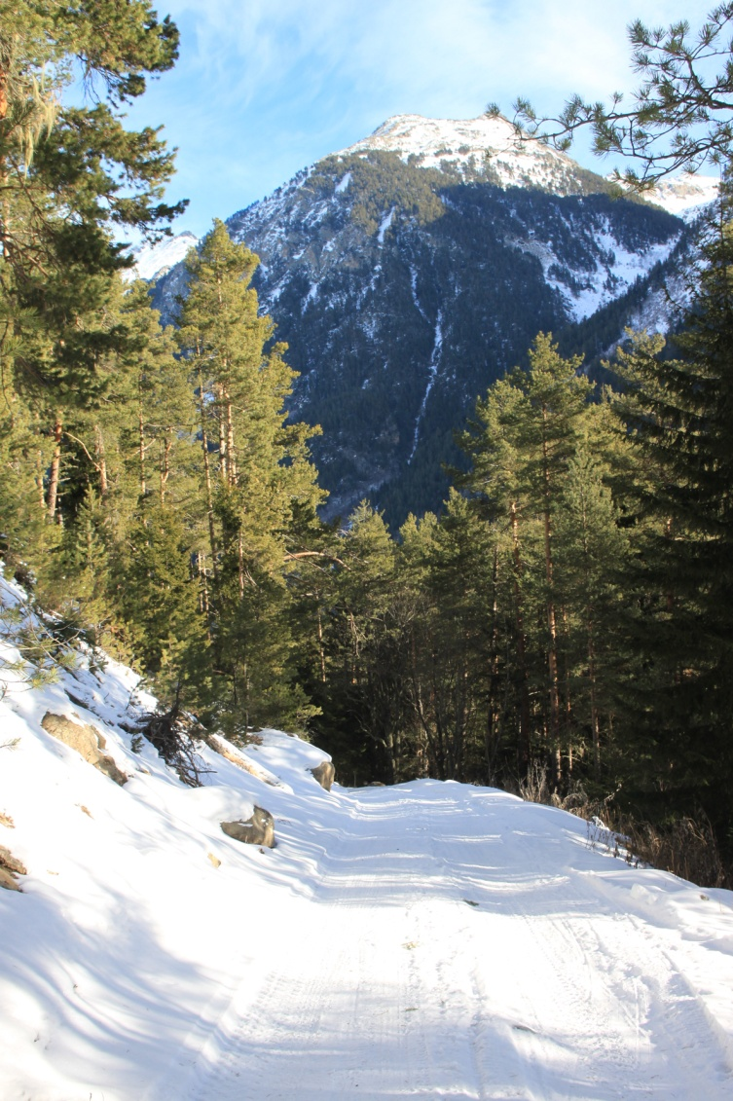

Дорога на нарзановый источник
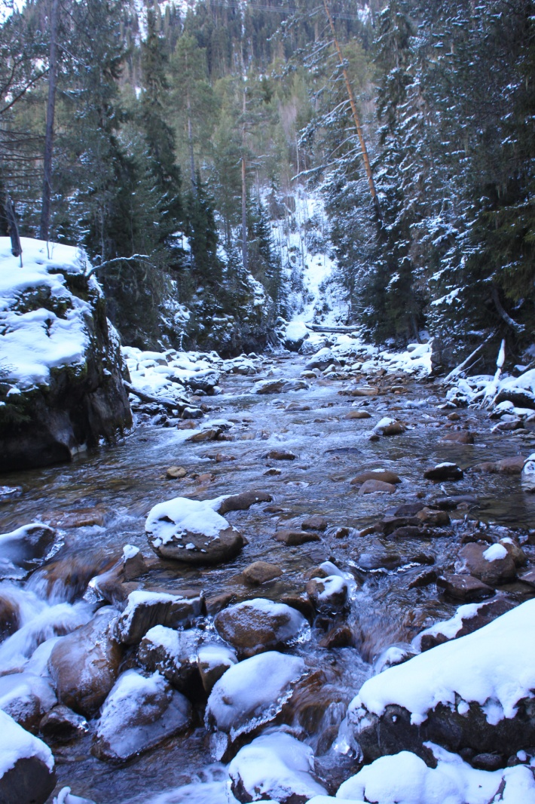
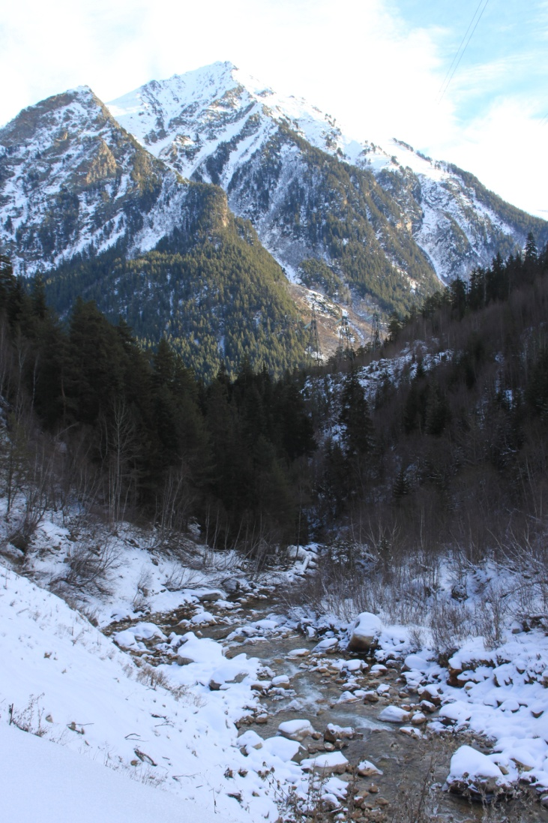

Махарское ущелье зимой

Твой мир, болезненный и странный,
Я принимаю, пустота!
О.Мандельштам

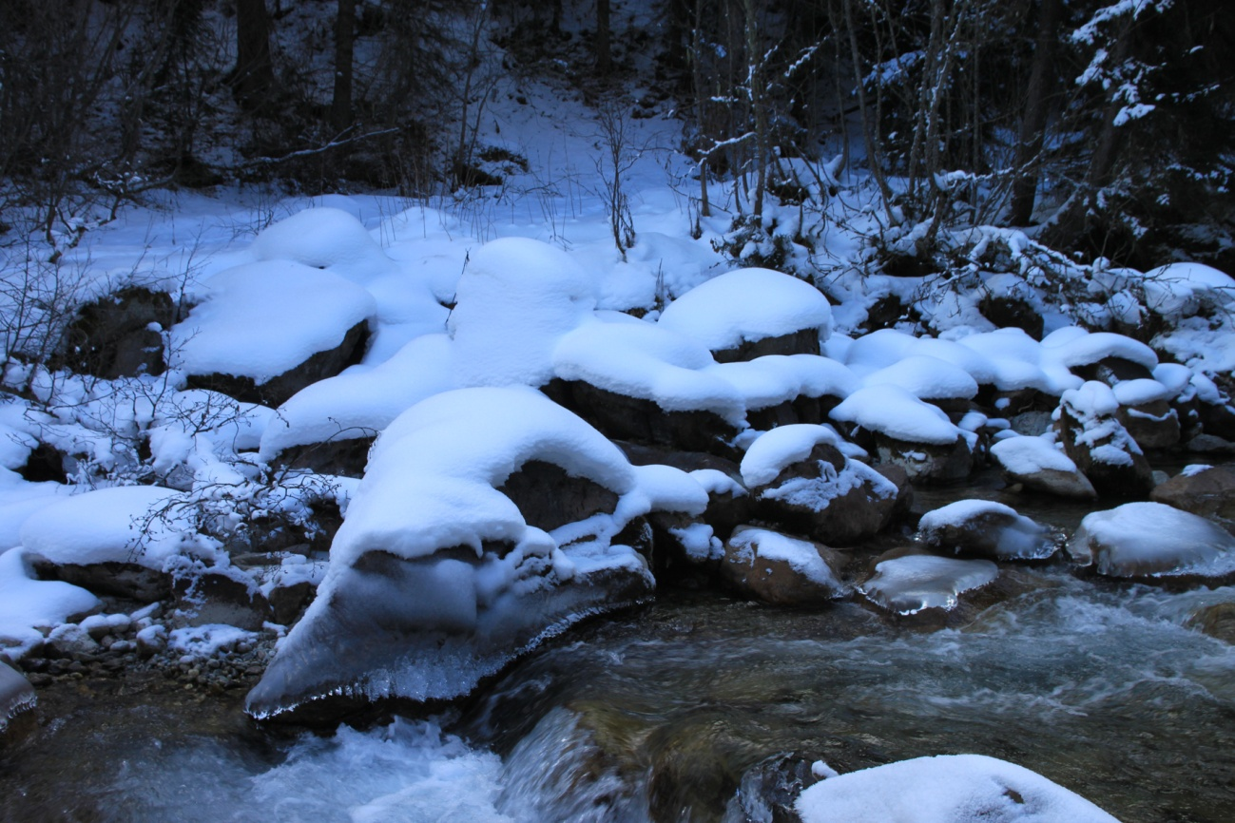

Воздух ясен, и деревья голы
Хрупкий снег как голубой фаянс
В.Катаев

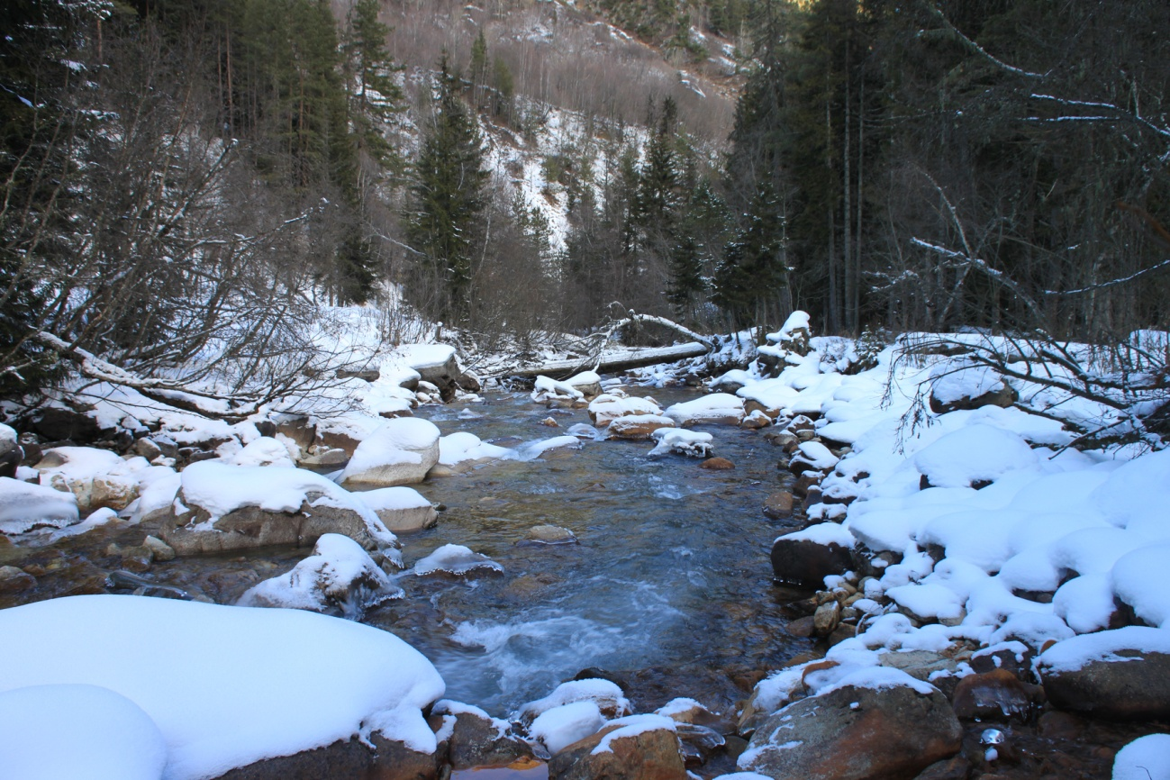
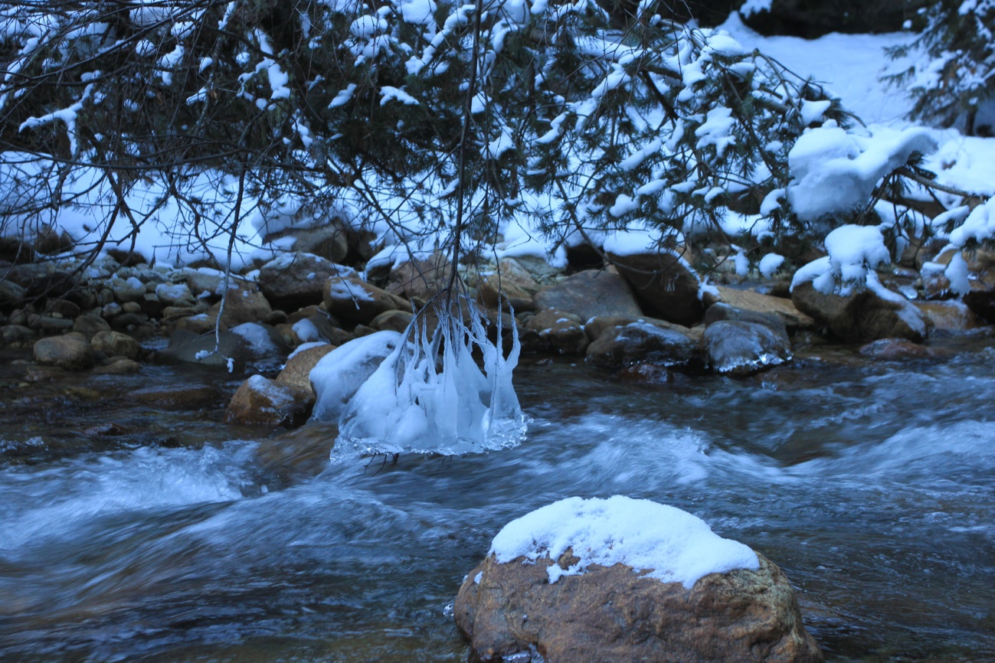

Пусть вьюга с улиц улюлю –
Вы – радугой по хрусталю
Б.Пастернак

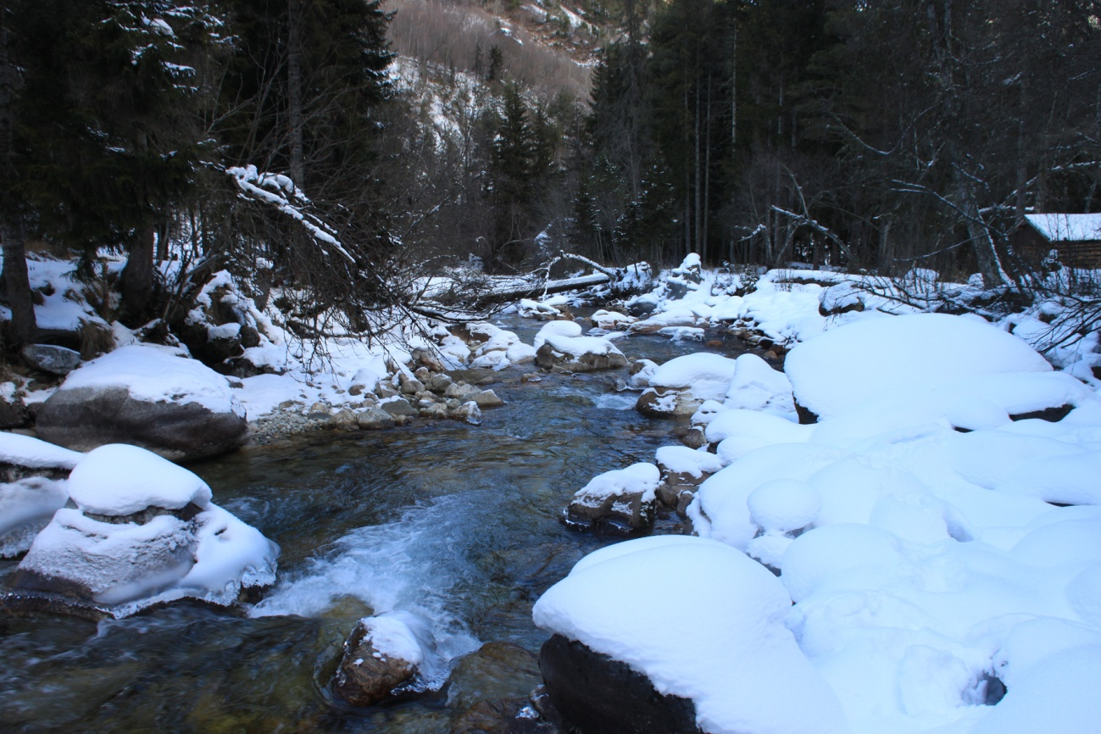
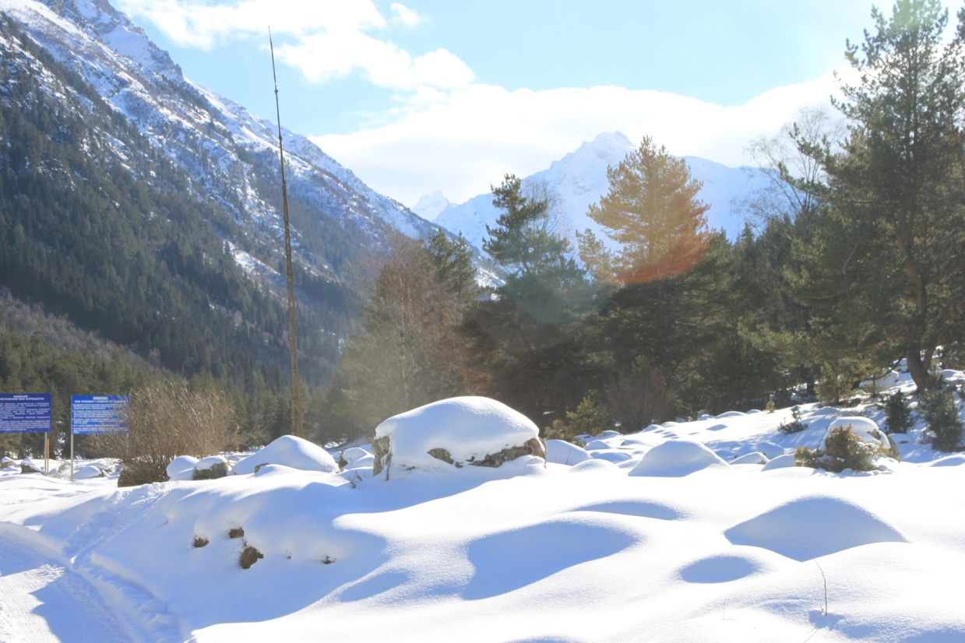
В чем-то впрямь из тех материй,
Из которых хлопья шьют
Б.Пастернак

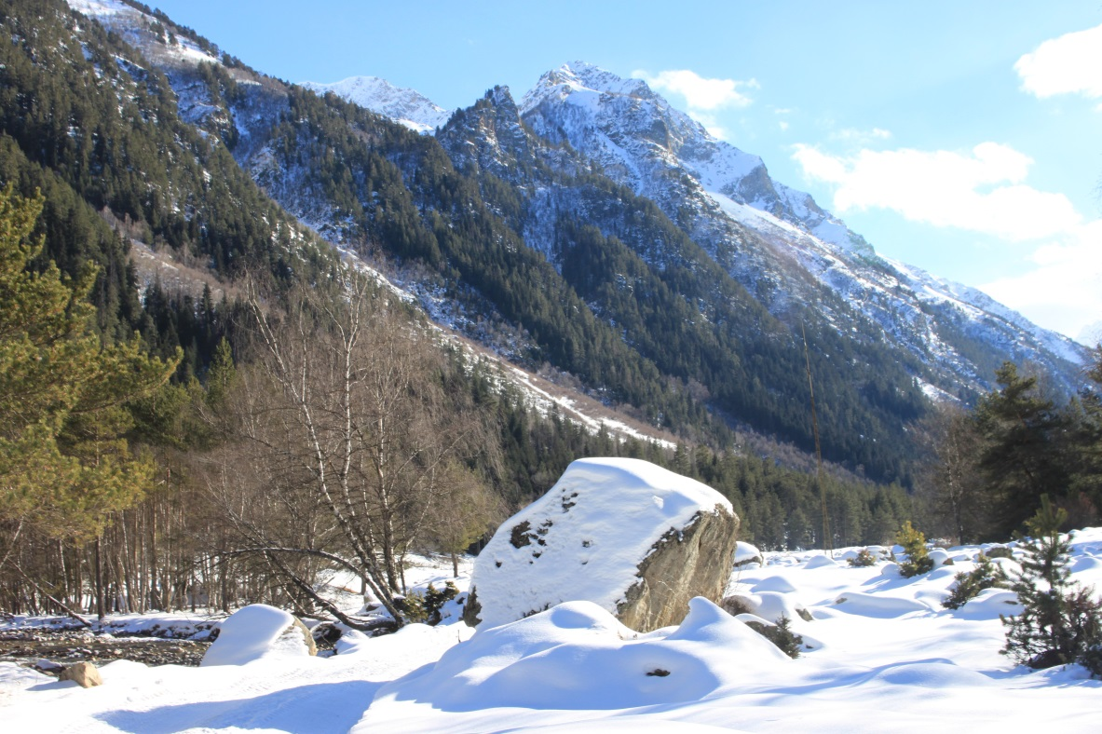
Над обителью вечного снега
Вечность вой замедляет разбег
В.Сидоров
Приэльбрусье Карачая ждет Вас любители «дикой» природы. Всех тех, кто как М.Цветаева может сказать: «Я жажду сразу – всех дорог».

И встретиться – со вздохом на устах –
На хрупких переправах и мостах,
На узких перекрестках мирозданья
В.Высоцкий

Первозданную природу этого края надо беречь не меньше, чем бережем картины Рембрента и Рафаэля, собор Василия Блаженного, индийские храмы, озеро Байкал и Тебердинский заповедник.

Макет книги составлен М.Борисовой
Географические названия:
Уллукам
Учкулан
Уллухурзук
Гаралыкол
Узункол
Уллу-Ёзень
Кичкиникол
Учкуленичи
Кертмели
Джалпаккол
Гондарай
Индрикой
Актюбе
Чиринкол
Далар
Гвандра
Чагбаши
Ак
Курша
Нахар
Эпчик
Худес
Карт-Джюрт
Хурзук

